泛型 generics

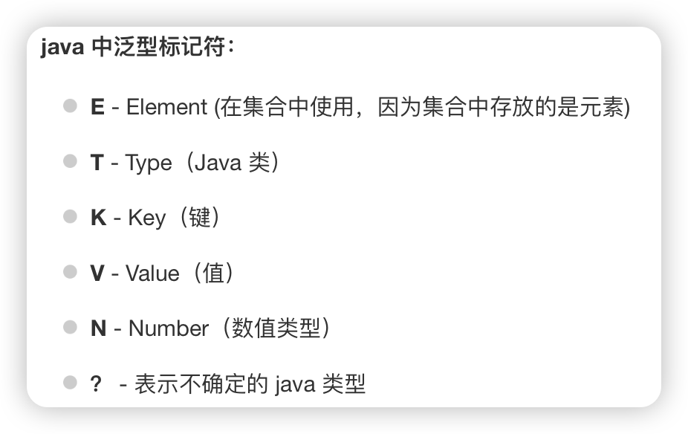

如果想要限制输入的类型（比如让输入的类型只能是某个类的子类），可以在泛型后面加上extends

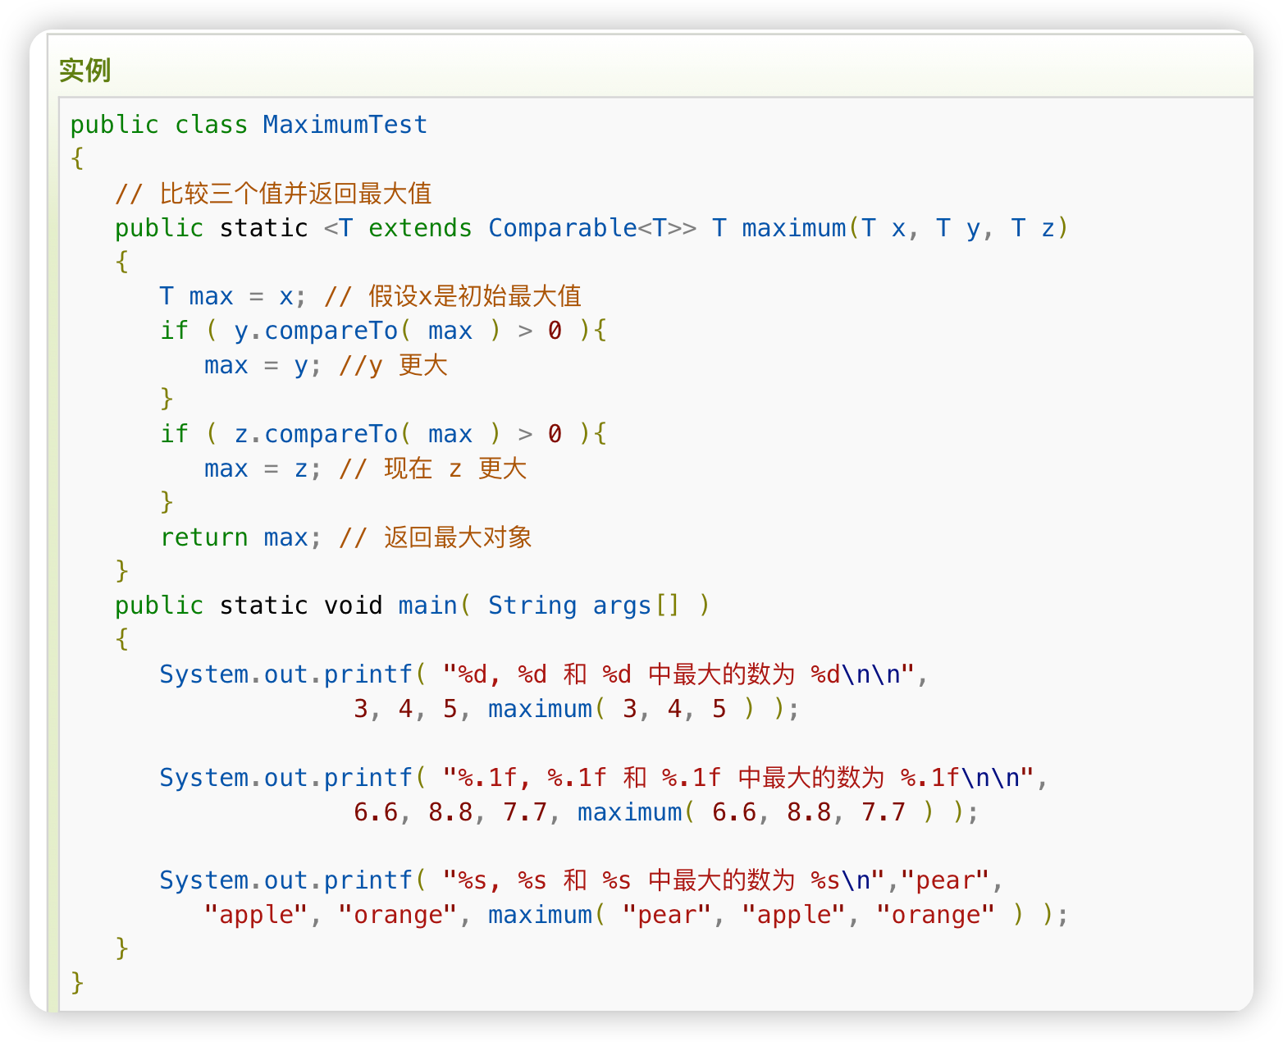

泛型类

就是对于同一个类可以输入类型的参数

比如c++里面的vector<int>里面的int可以看做一个泛型类的使用

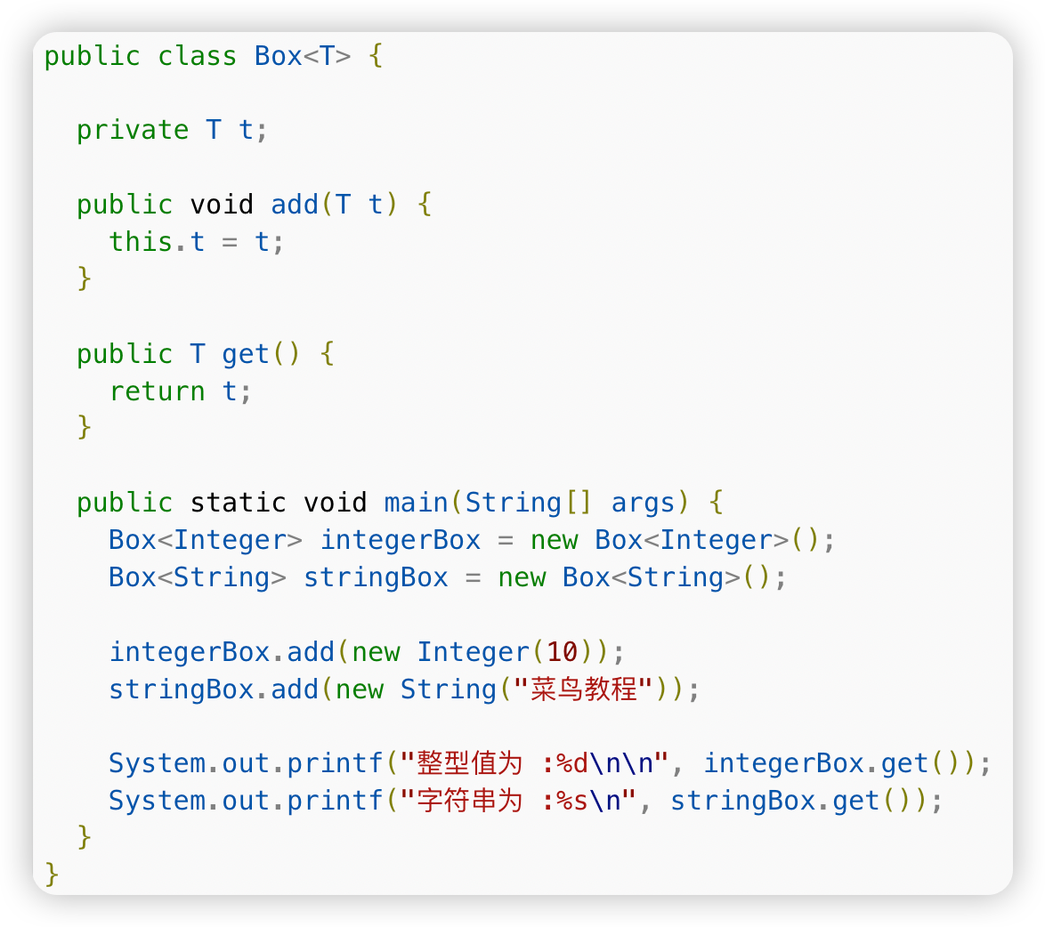

通配符Wildcards

这个东西可以直接当做一个泛型，就不用在定义前面加入<E>或者<T>了，但是这样子其实并不是特别好，容易混淆。

同样，通配符也可以进行extends操作来限制输入

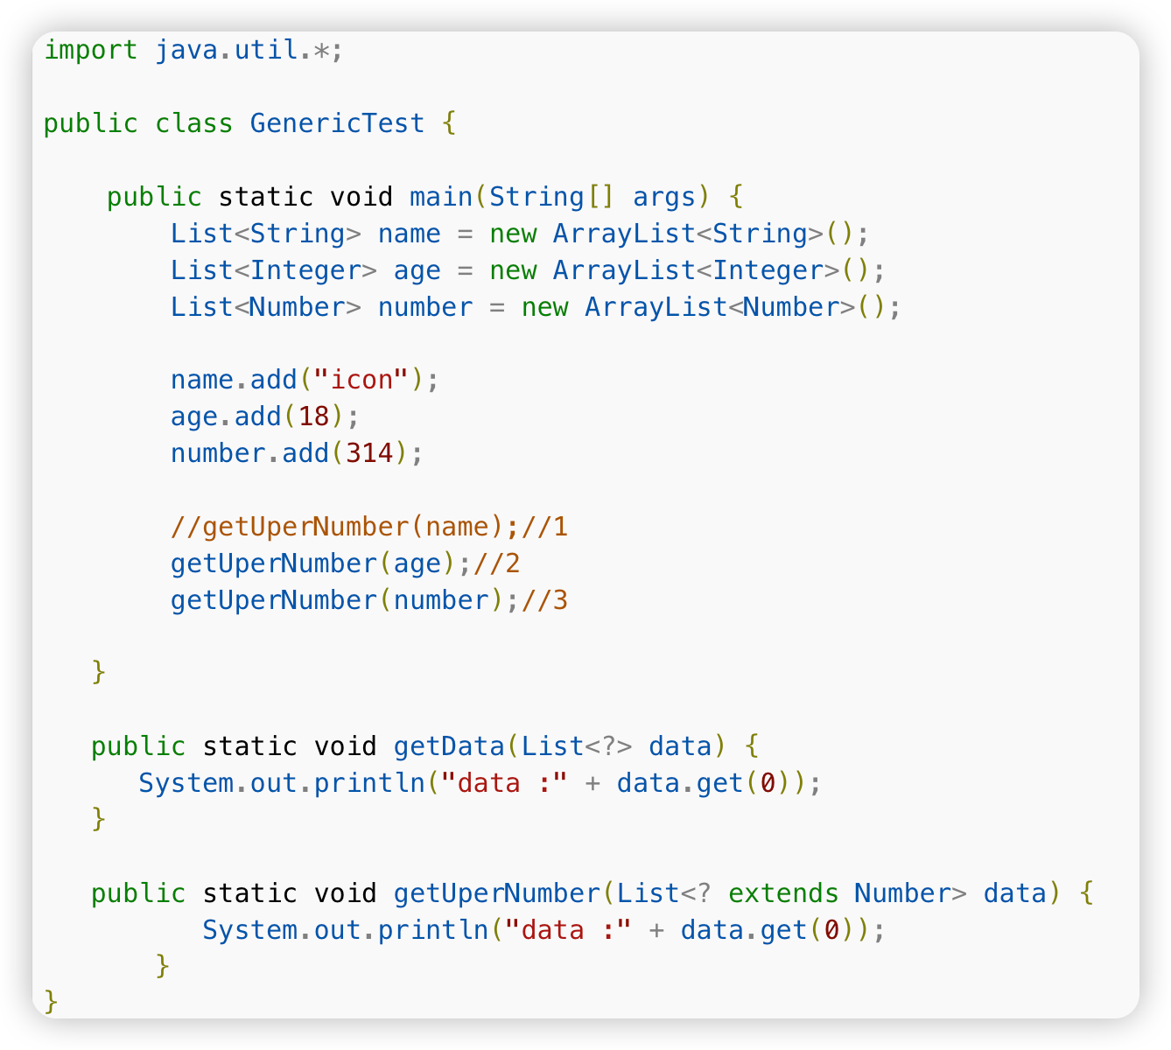

设置界限bounded的时候有两种神奇的方式

1. 是两个class的子类

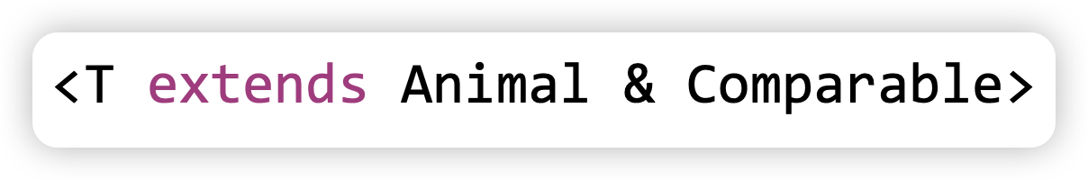

1. 是某个的父类

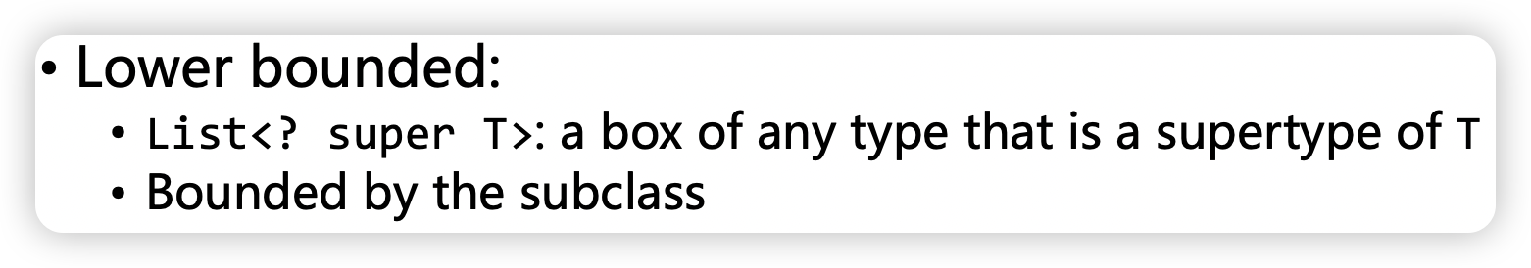

Data Type



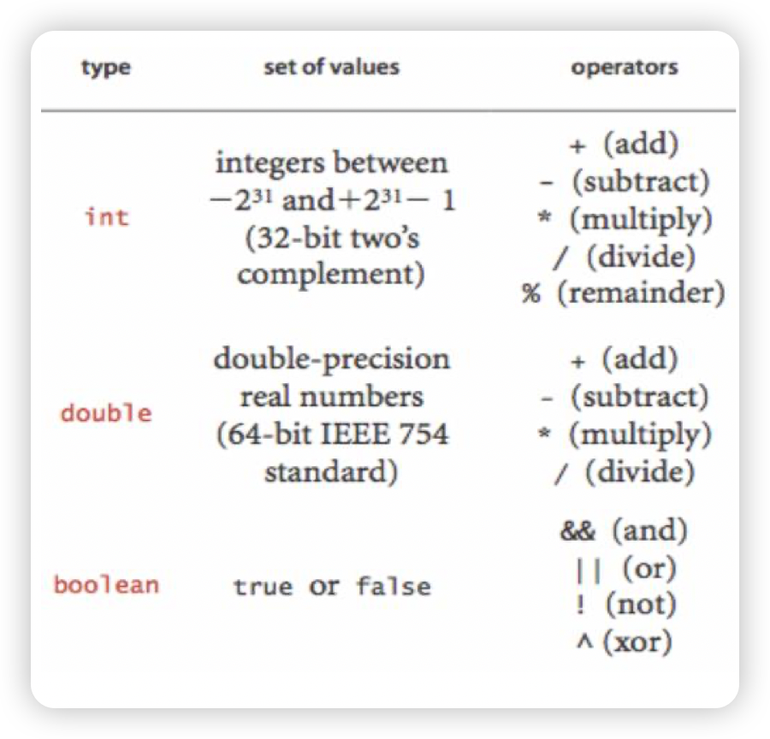

Abstract Data Type

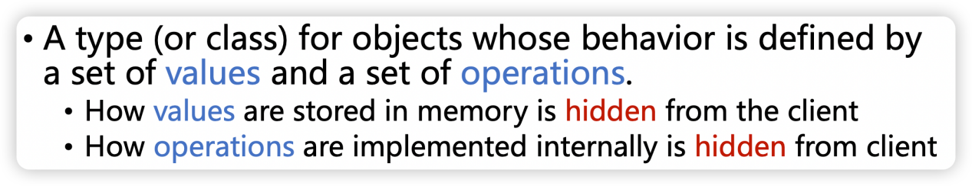

就是说数据的存储和操作是不知道的

ADT的四个常见操作

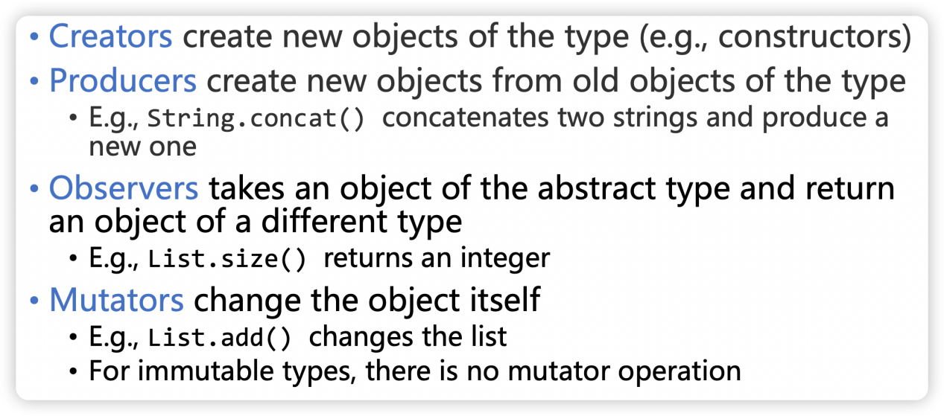

Collection

collection是java中的一个class，很多数据结构都是从这里延伸出去的

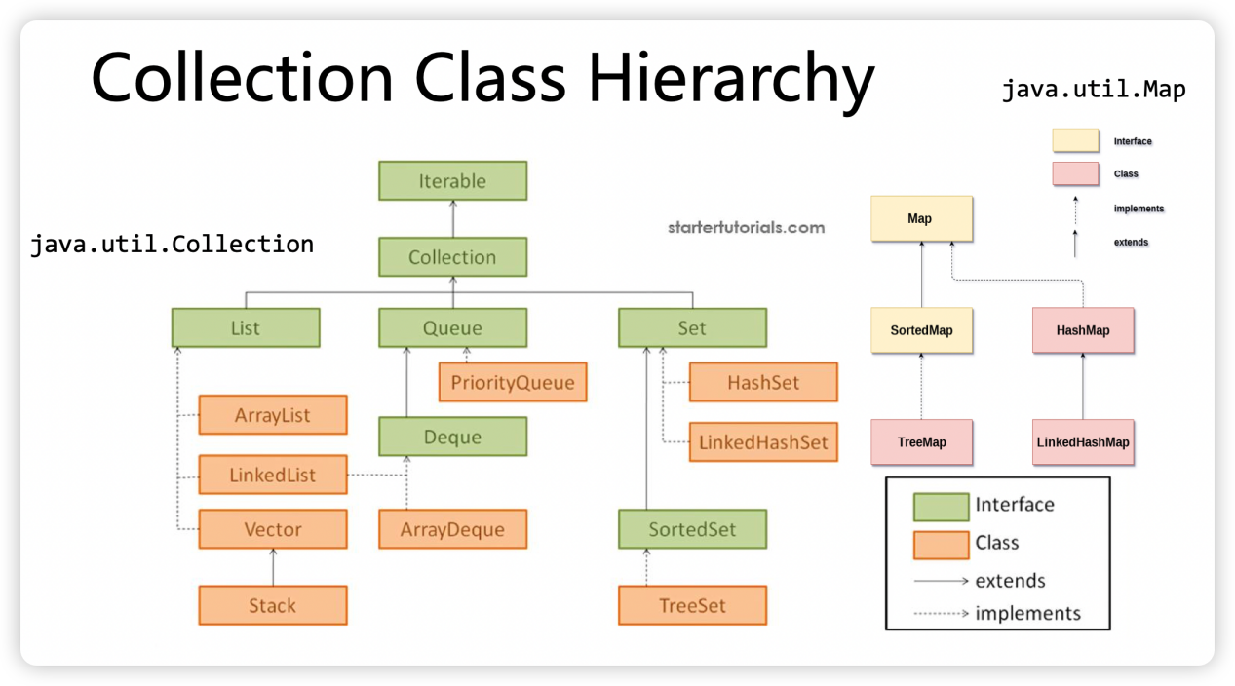

Iterable类型可以使用foreach来进行每个元素的遍历

一个有趣的例子

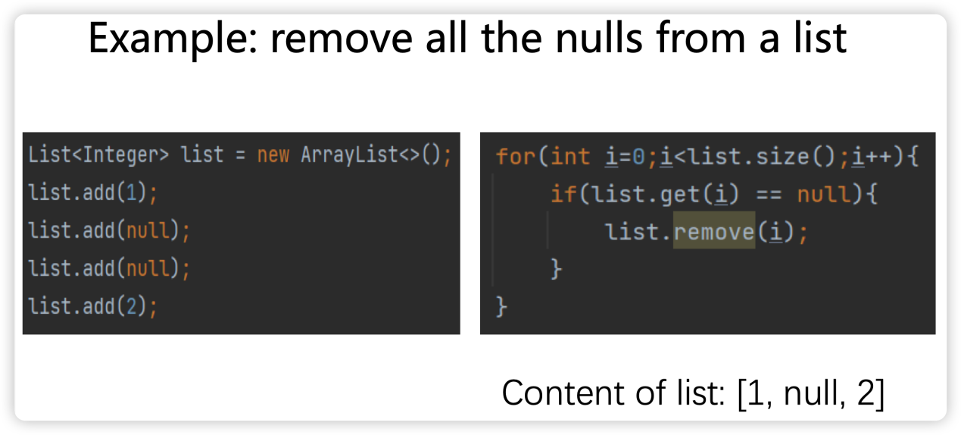

所以还是老老实实用iterator来进行迭代

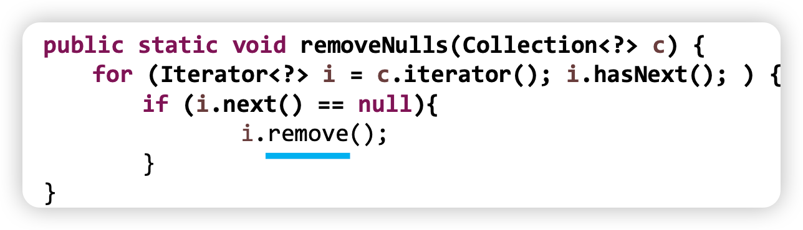

HashMap

内部原理：

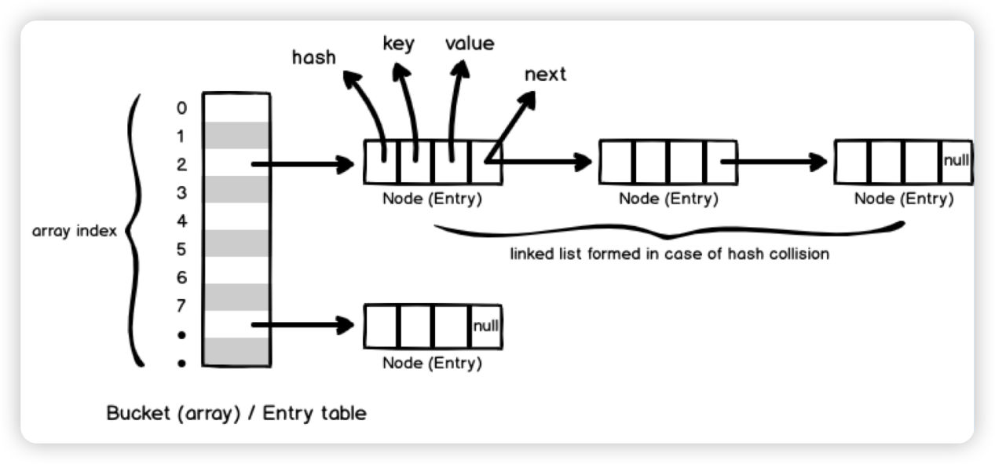

将key进行hash之后映射到数组，每个数组里面是一个链表，存放hash值为当前数的所有元素。

当进来一个元素，就先找hash值，然后遍历链表，如果存在，直接修改；否则插到末尾。

但是注意：这种情况输出的时候是没有原先顺序的！！！

所以可以使用其他形式的map

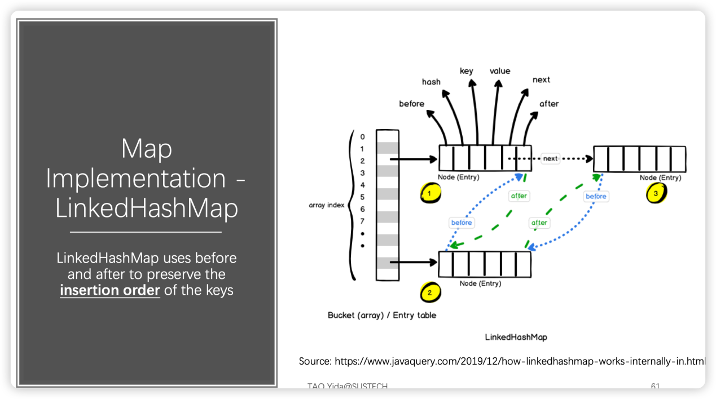

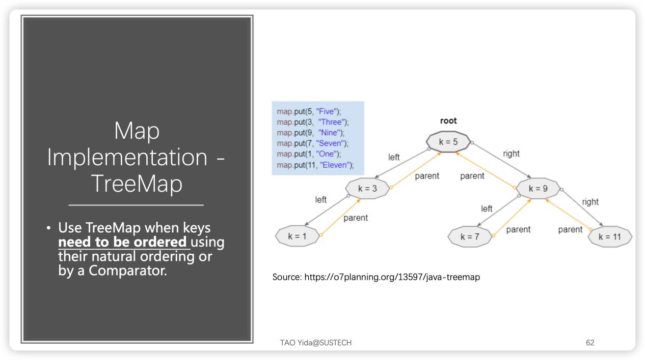

注意：很多时候需要自己重写比较接口

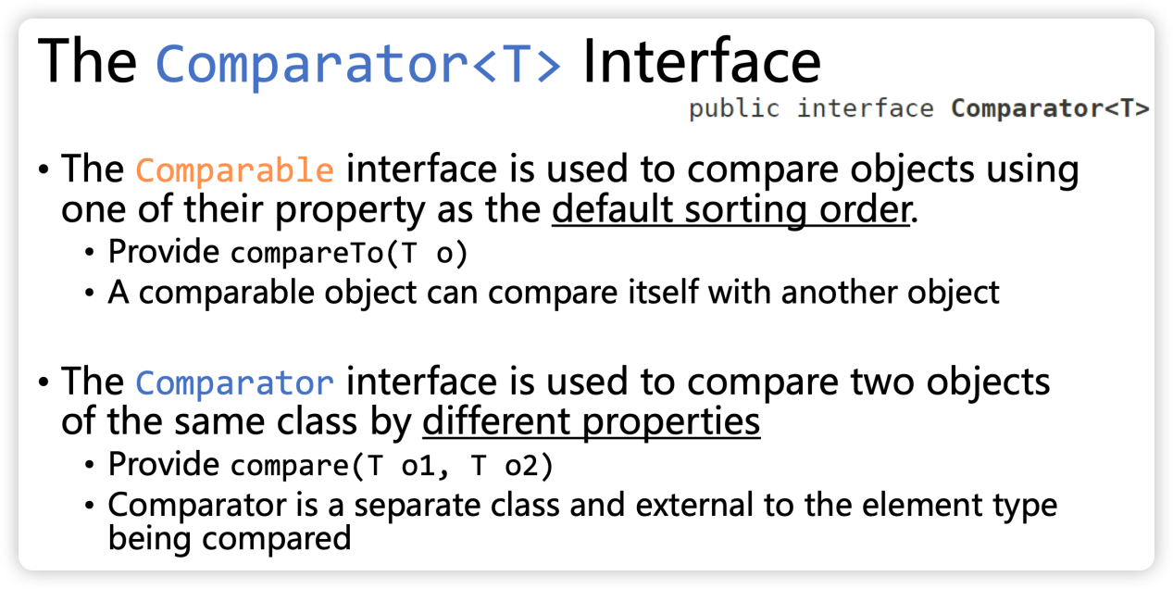

看一下下面这个例子就能够明白什么是重写比较函数了

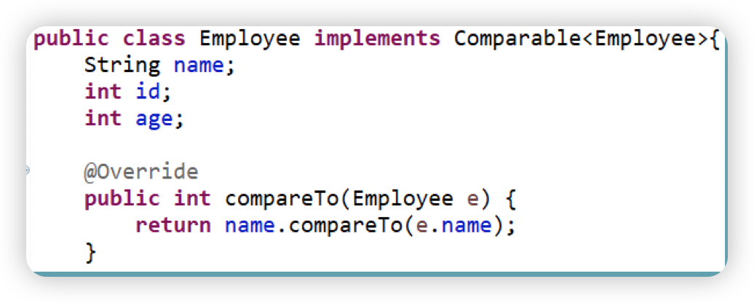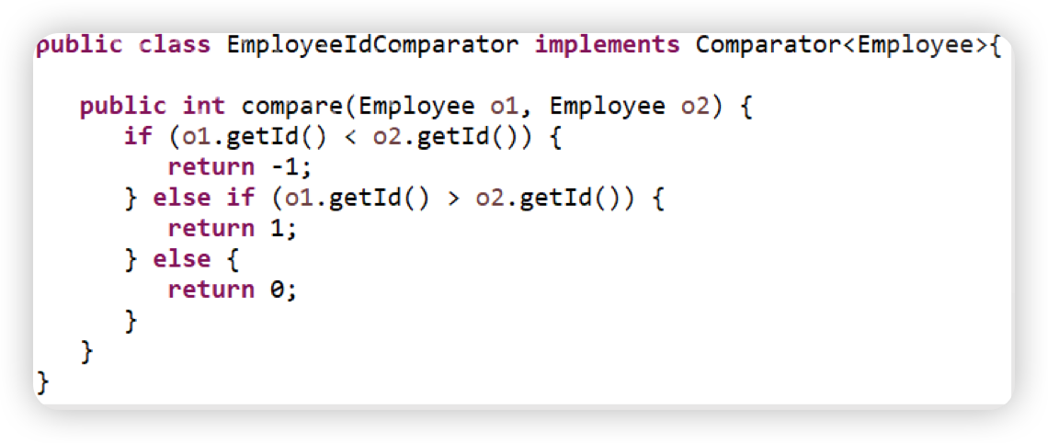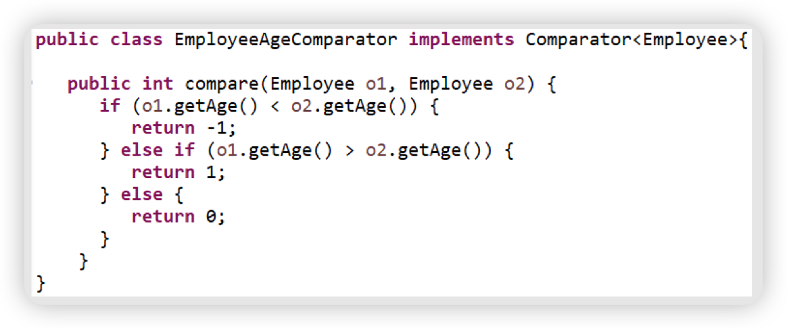

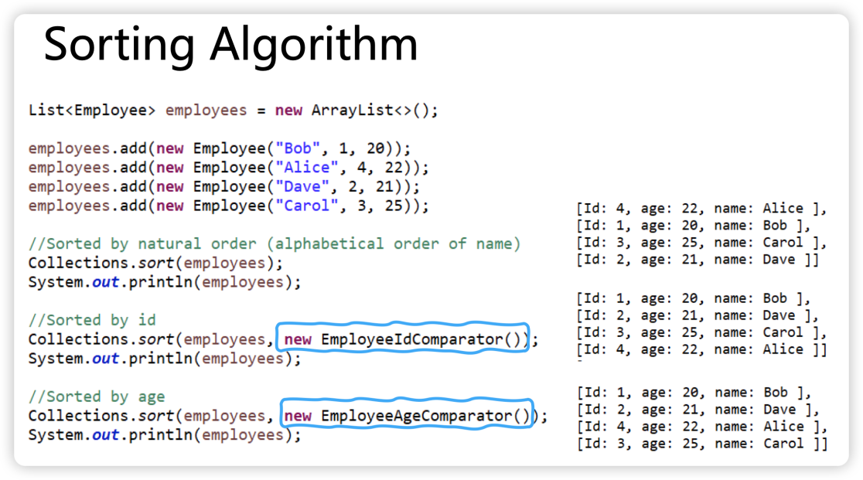

一些简便操作

一次性插入多个相同的object（但是是copy的类型）

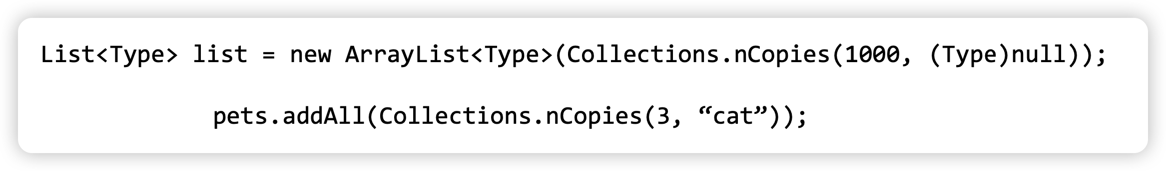

数组直接转list

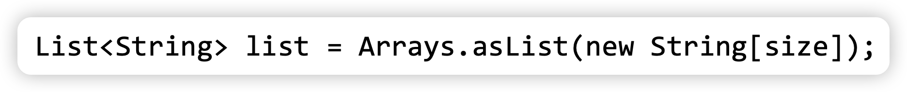

移除全部元素

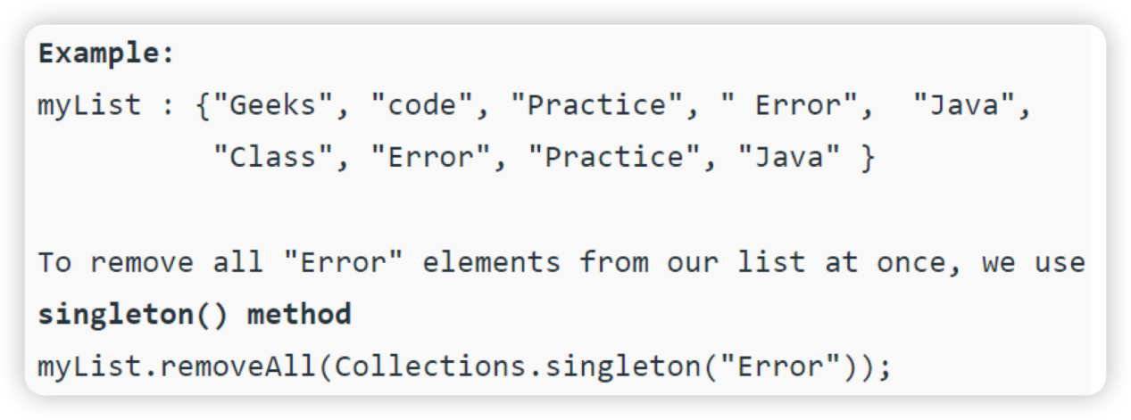

需要传入Collection参数却又不想传的时候，可以弄一个空的collection

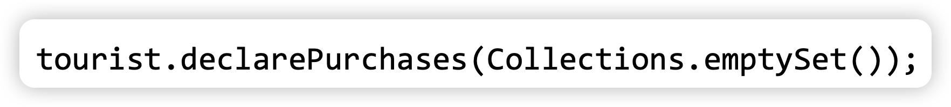

Functional Programming

三大编程范式

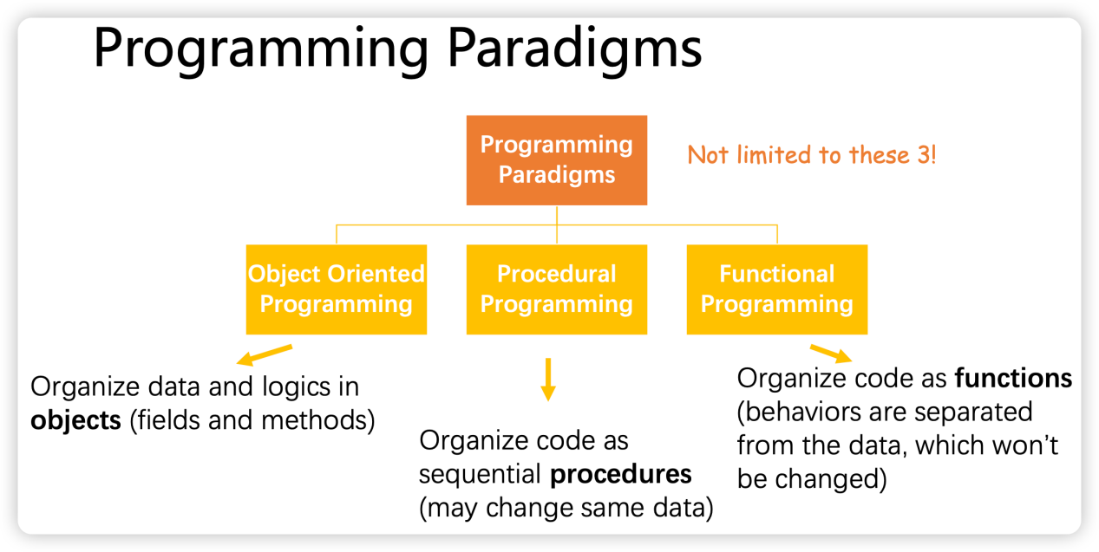

pure函数的要求 No side effect

不会对外部状态产生影响

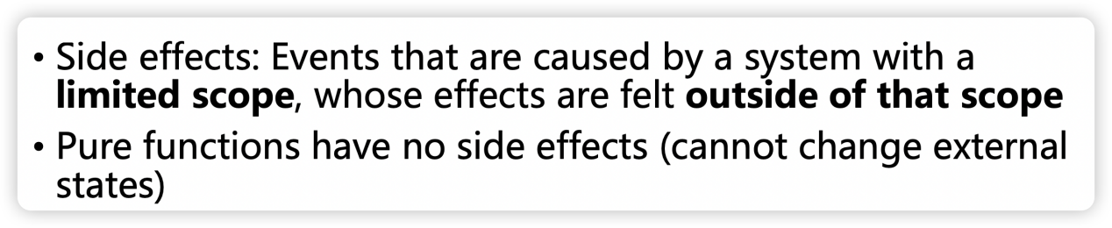

同一个输入有相同的输出

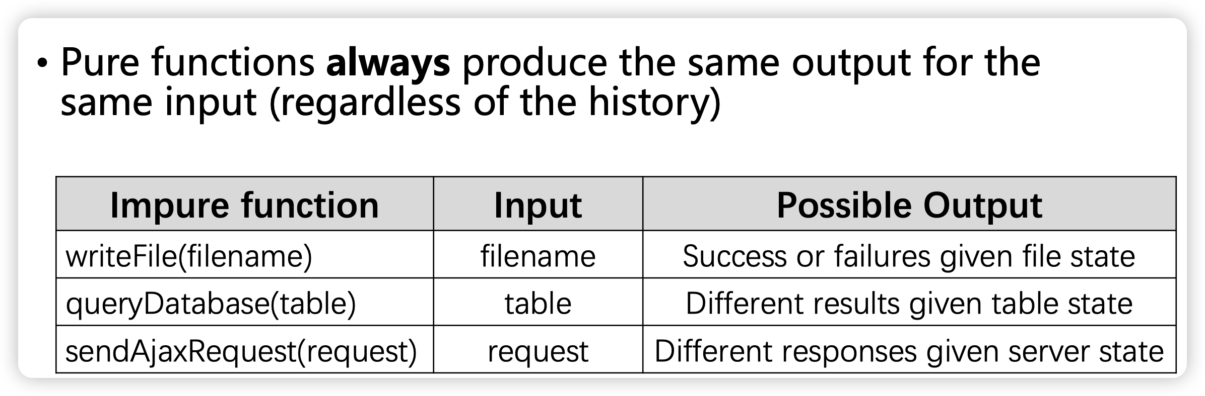

lambda表达式：一种更便捷的函数书写方式

语法

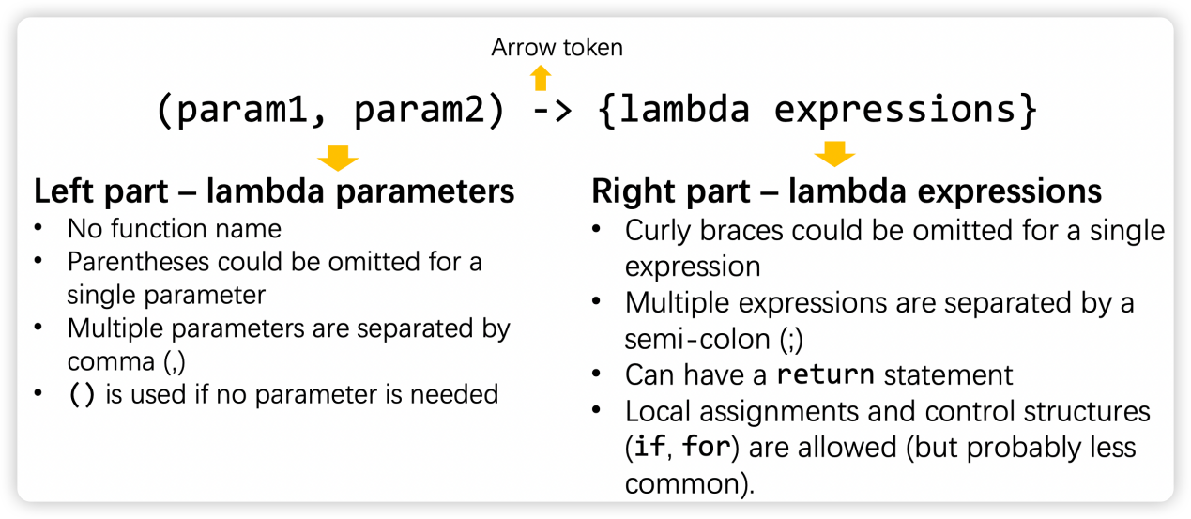

左侧写参数，右侧写表达式，中间->进行连接

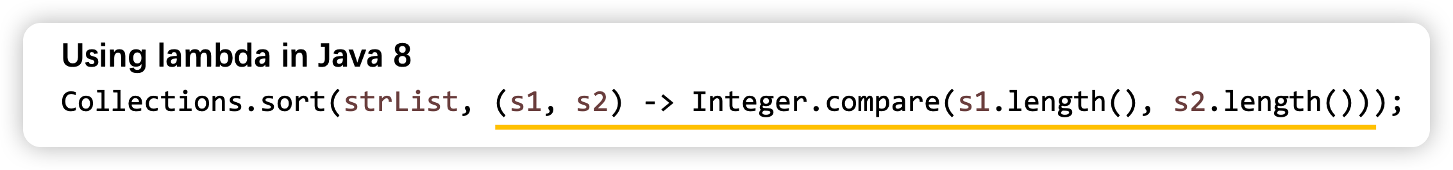

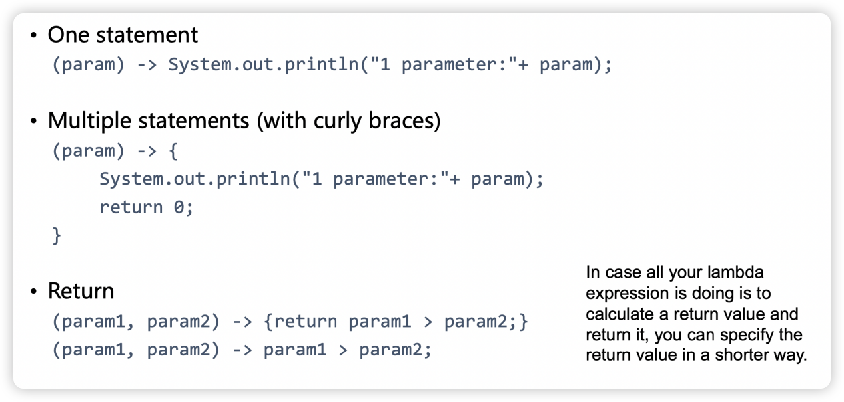

注意事项

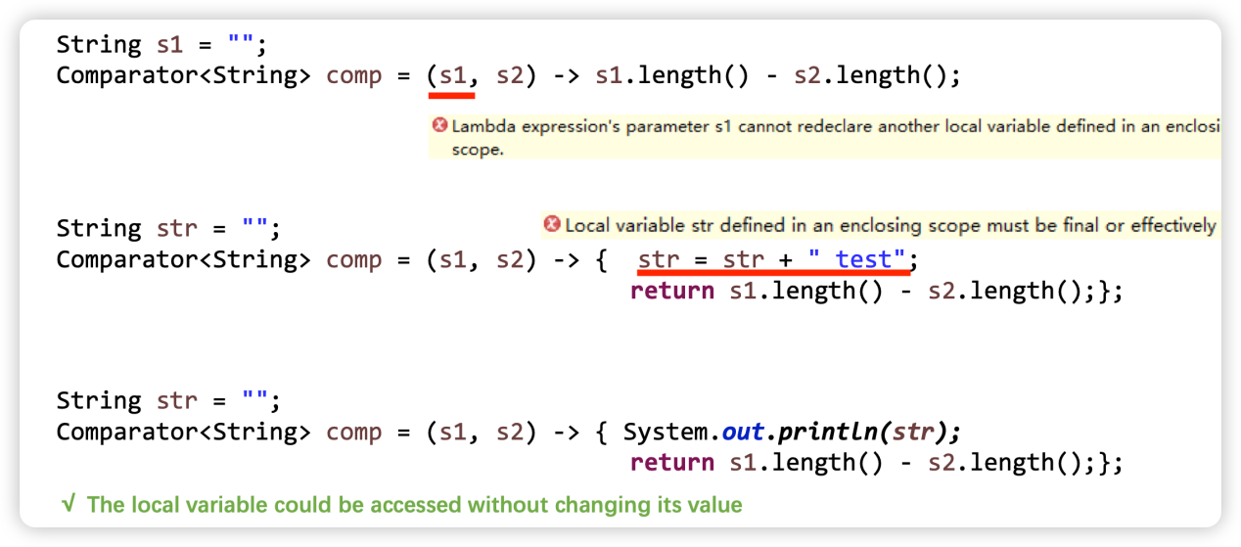

lambda变量名不可以和本地变量名重复

不能修改外部变量

能够访问外部变量

注意：lambda是实现仅含有一个抽象函数的接口！

所以如果想要在外边用lambda定义一个lambda的函数，那么就可以使用下面四大函数式接口。

四大函数接口可以看这个

https://qianfanguojin.top/2022/02/23/Java基础加强：lambda-表达式之四大函数式接口/

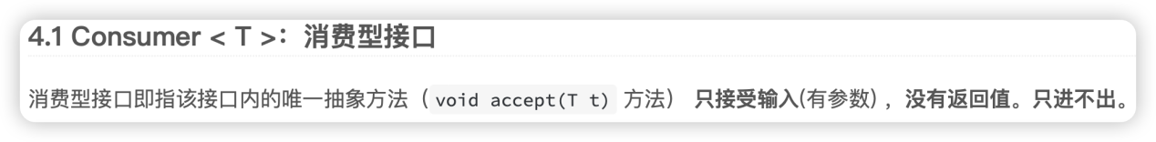

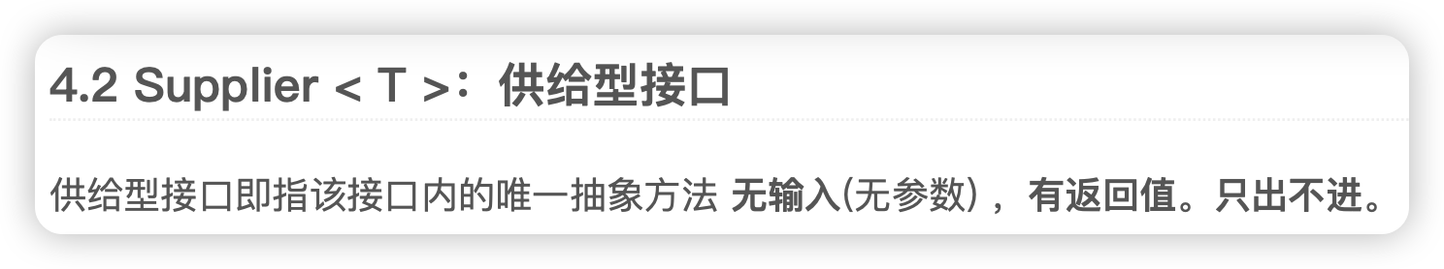

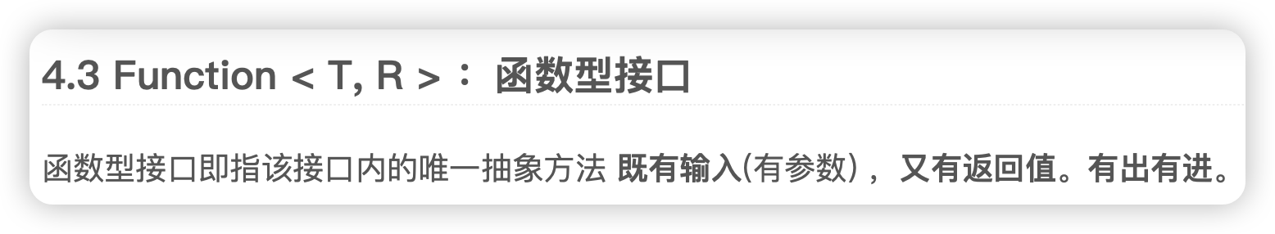

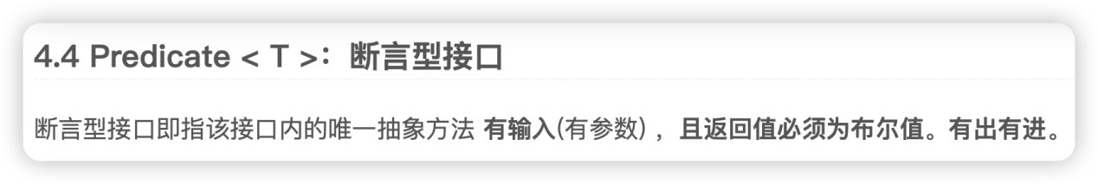

Stream

常见创建stream的方法

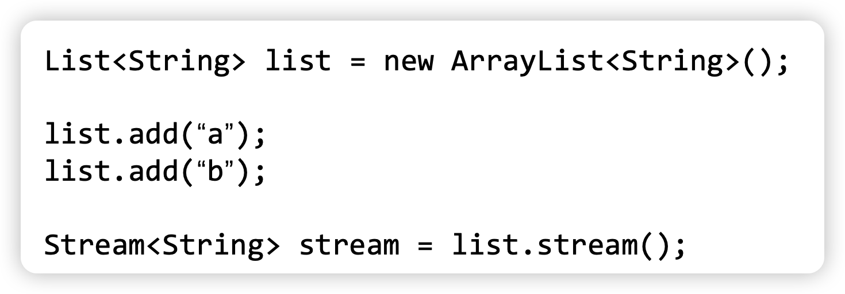

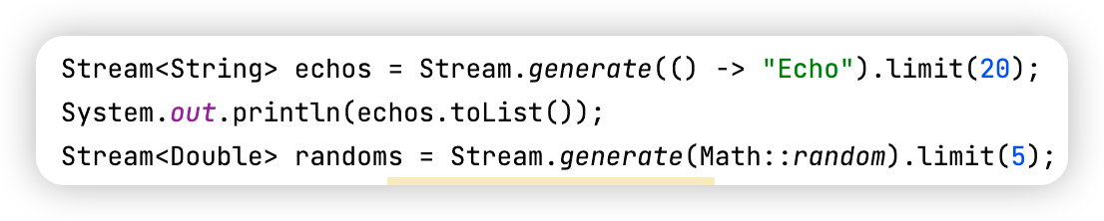

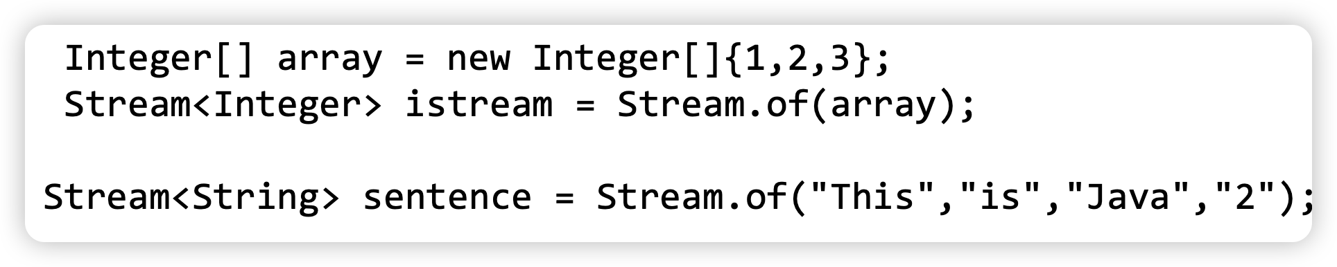

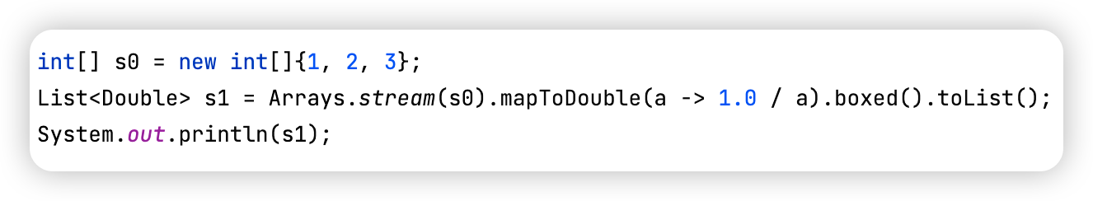

变成stream之后就可以进行各种快捷的操作了

<https://blog.csdn.net/QiuHaoqian/article/details/120942134>

常见的操作

过滤 filter

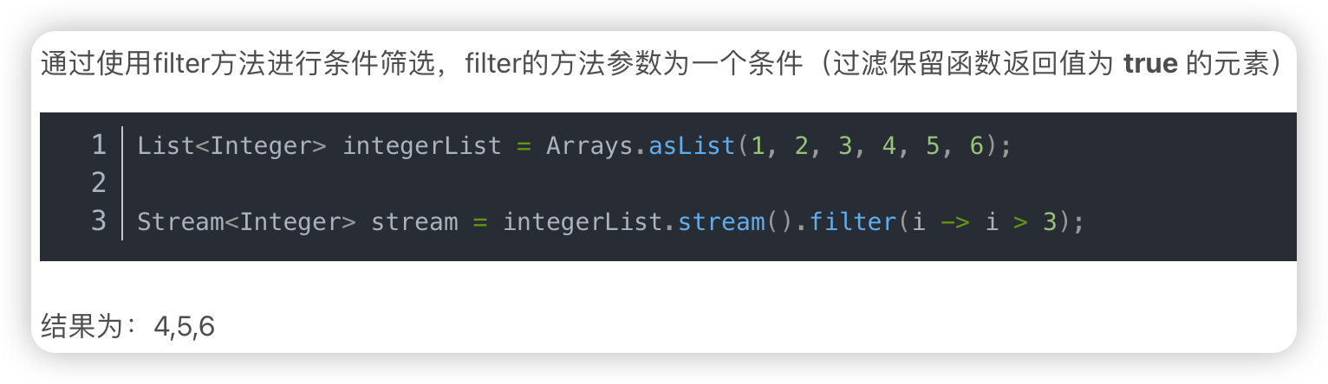

去重 distinct

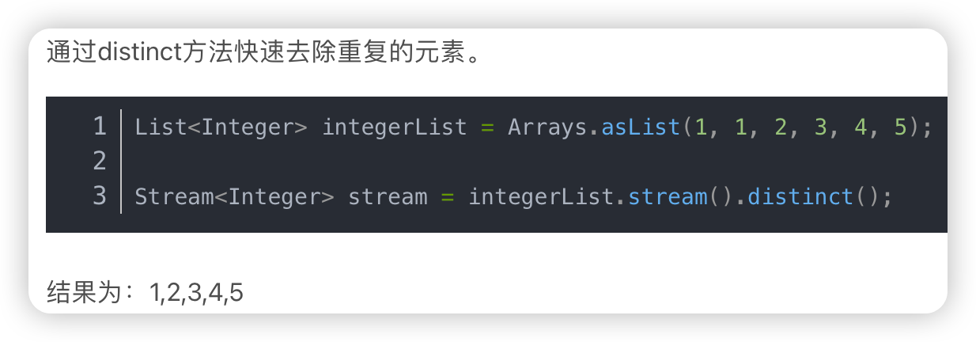

限制个数 limit

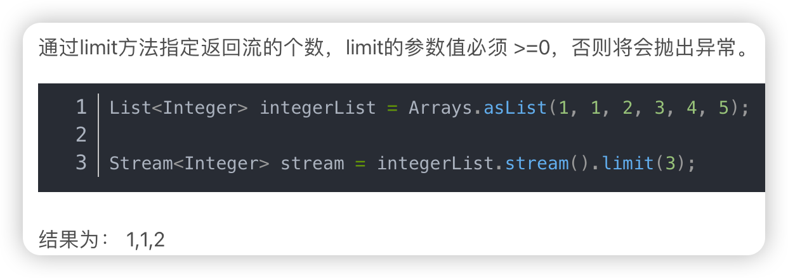

跳过多少个元素 skip

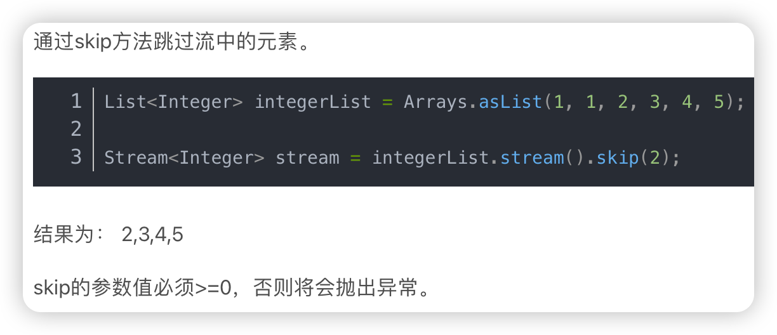

映射 map

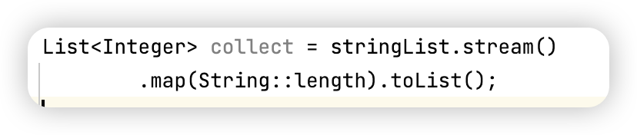

stream中元素继续差分成stream flagMap

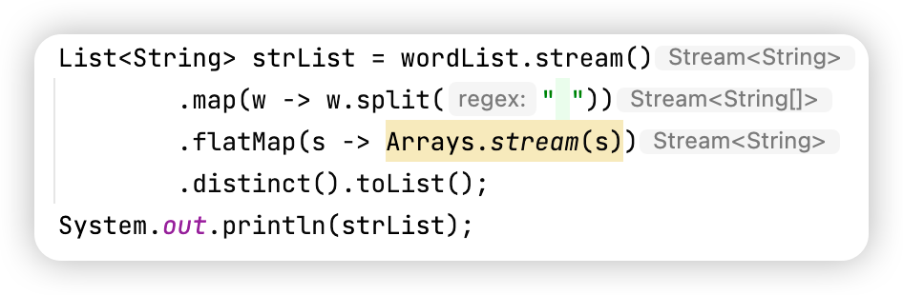

当然也可以这样写

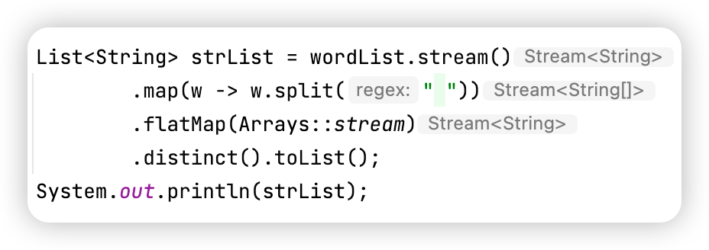

元素合并 reduce

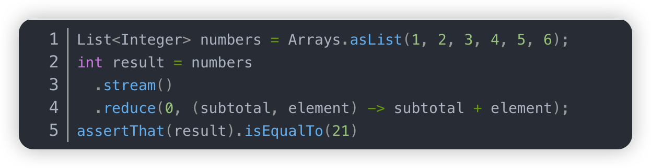

比如这个，reduce里面第一个参数是开始的默认值，后面是对stream每一项进行的操作，向这里就是对所有元素进行一个相加。

一些常见的用法

查看是否有匹配的项

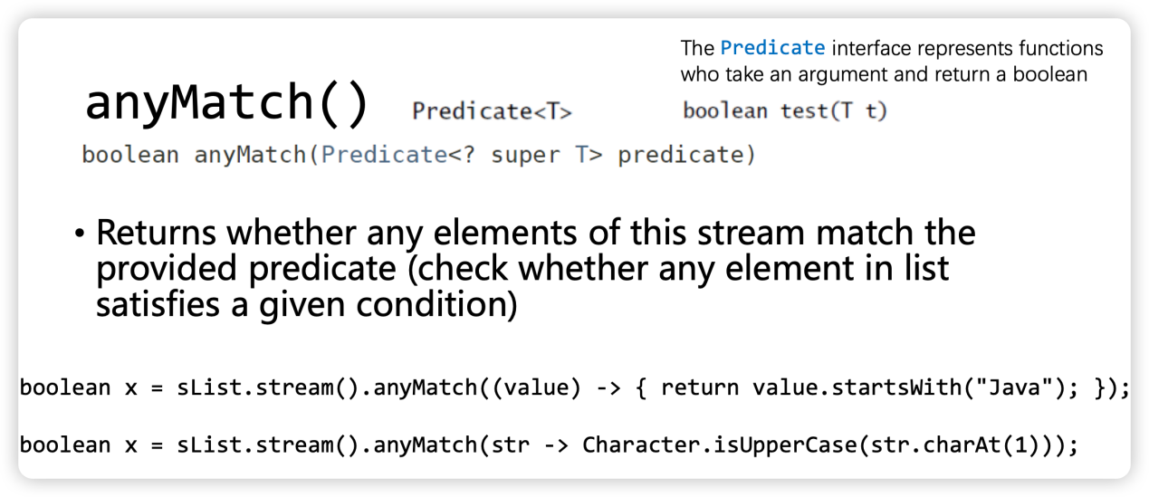

返回第一个项

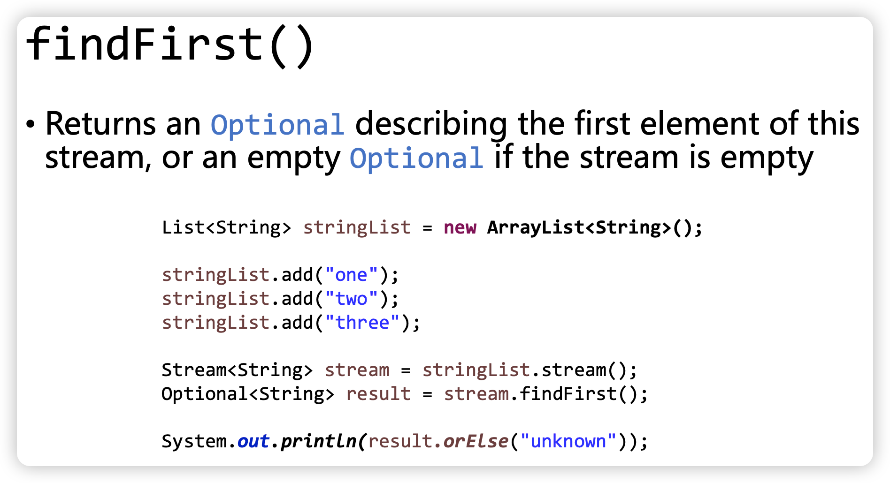

groupingBy按照组进行分类

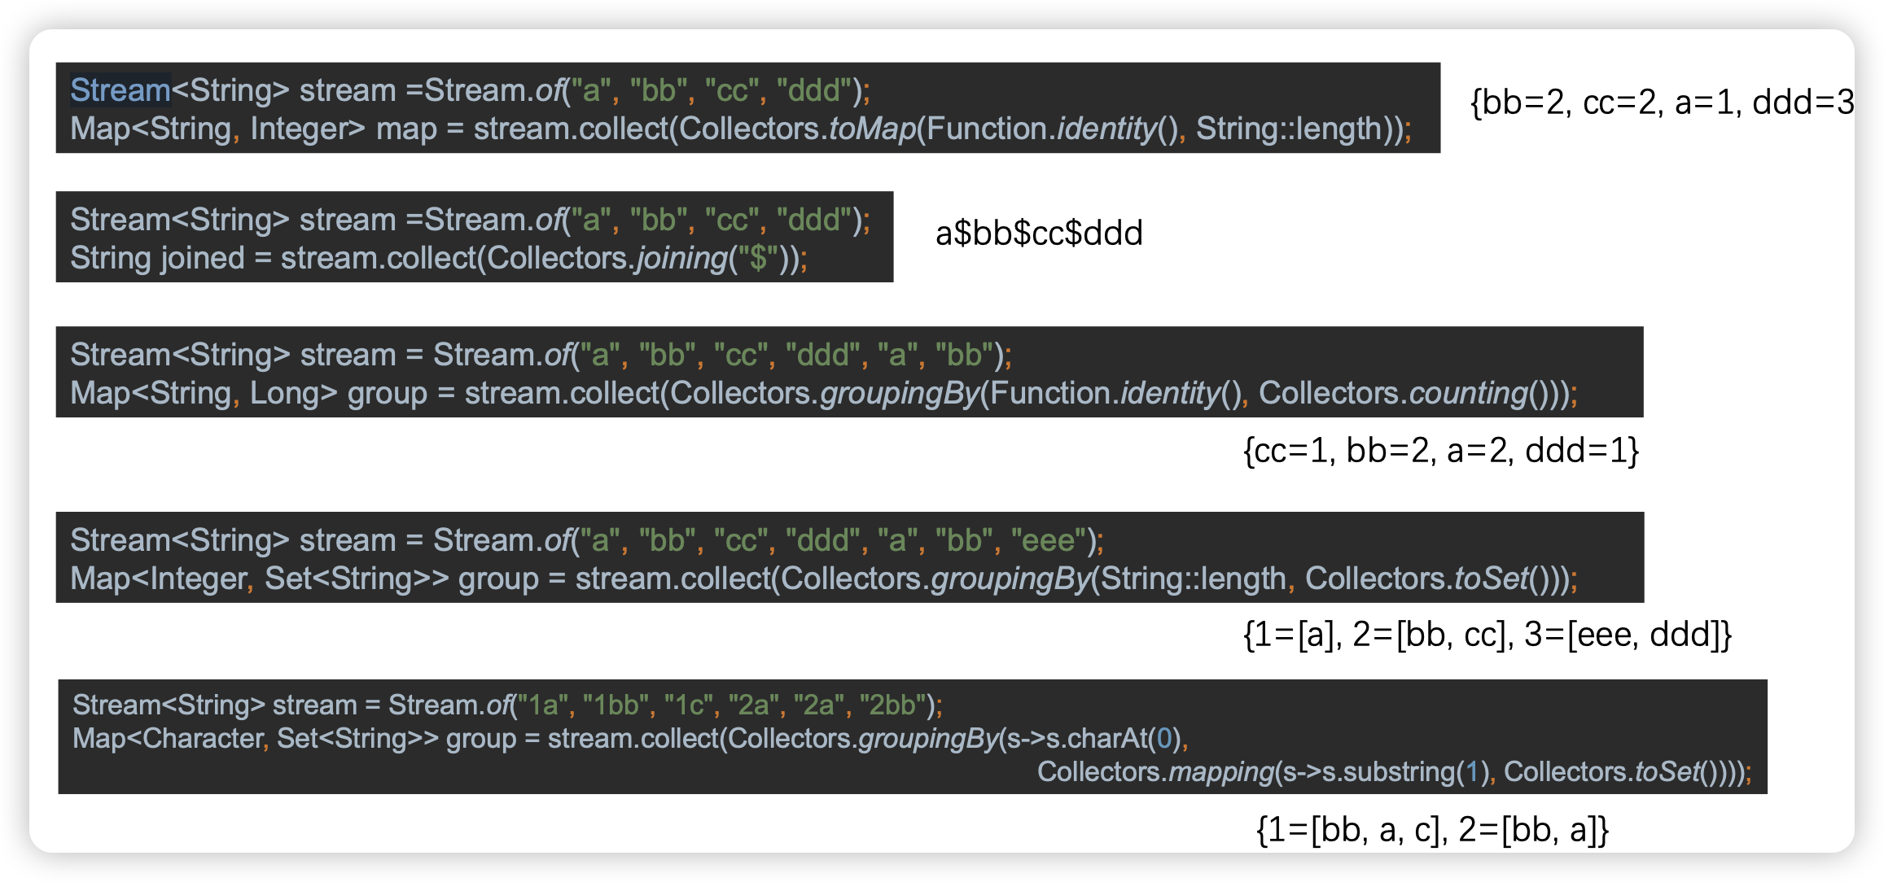

注意：使用Collectors的时候要在判断条件后面加上Collectors.toSet或者其他东西进行转换

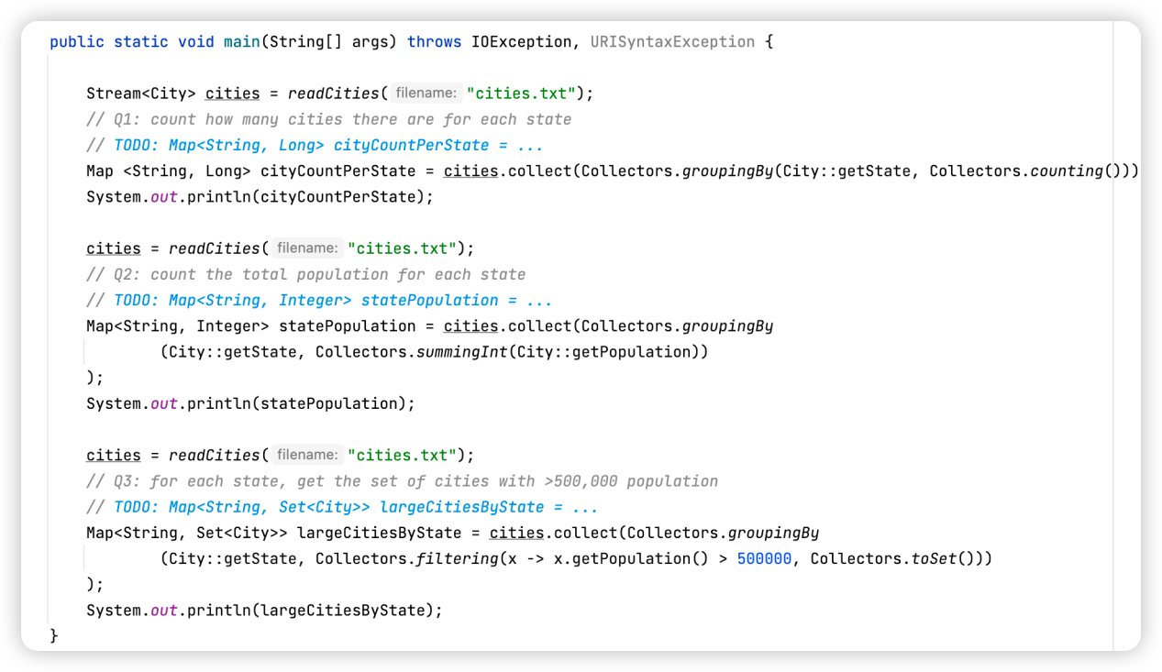

optional

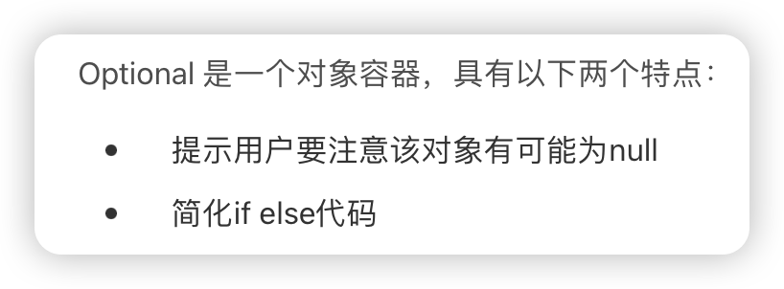

这东西就是预防空指针的

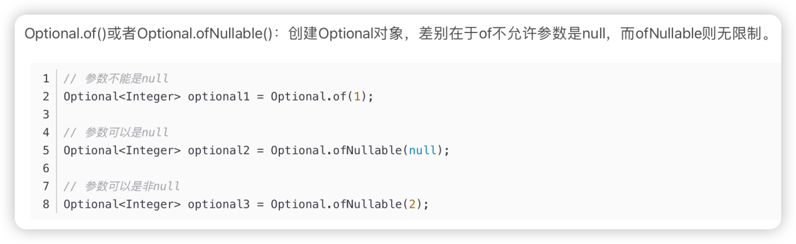

判断是否是NULL

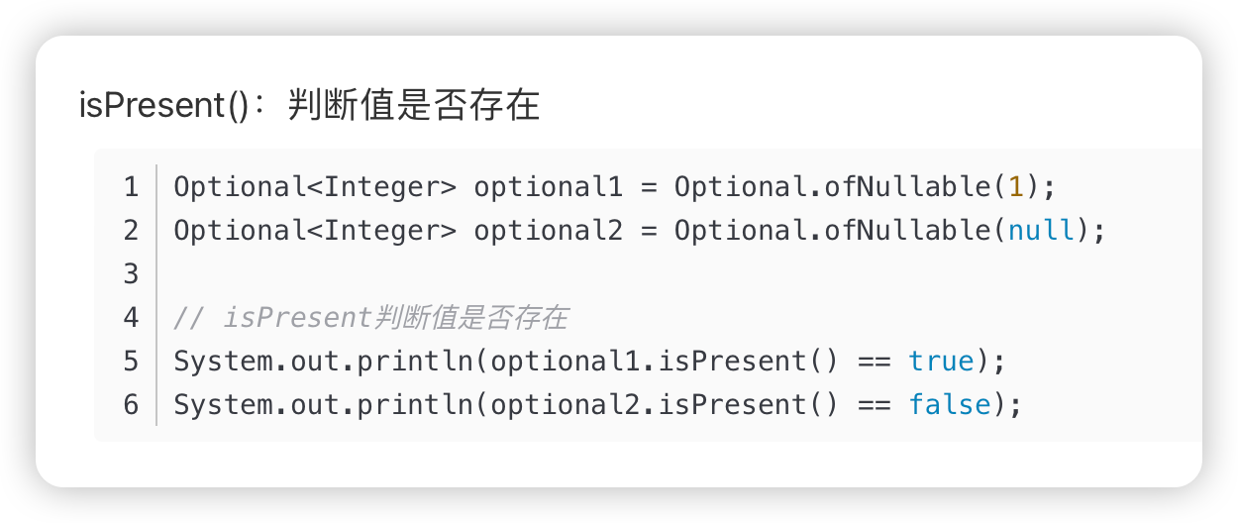

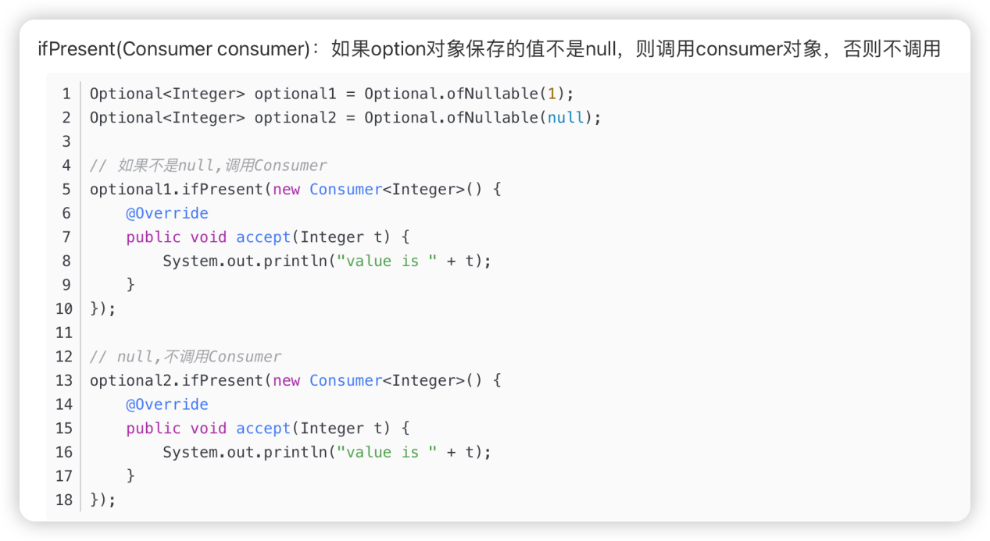

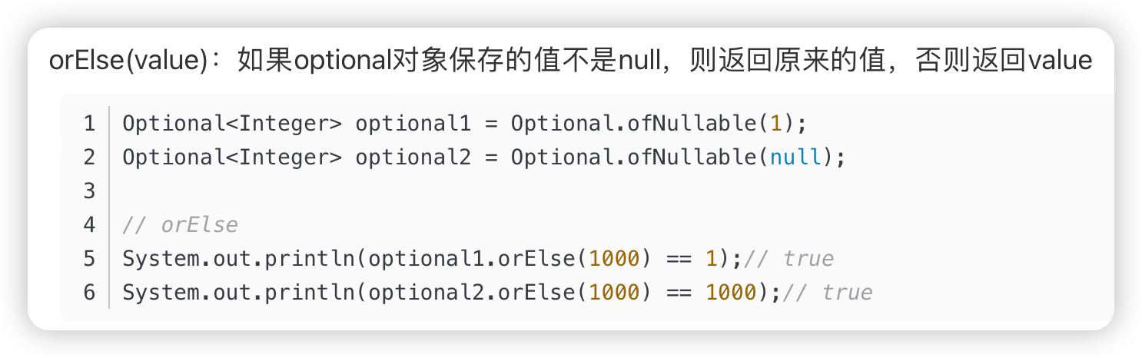

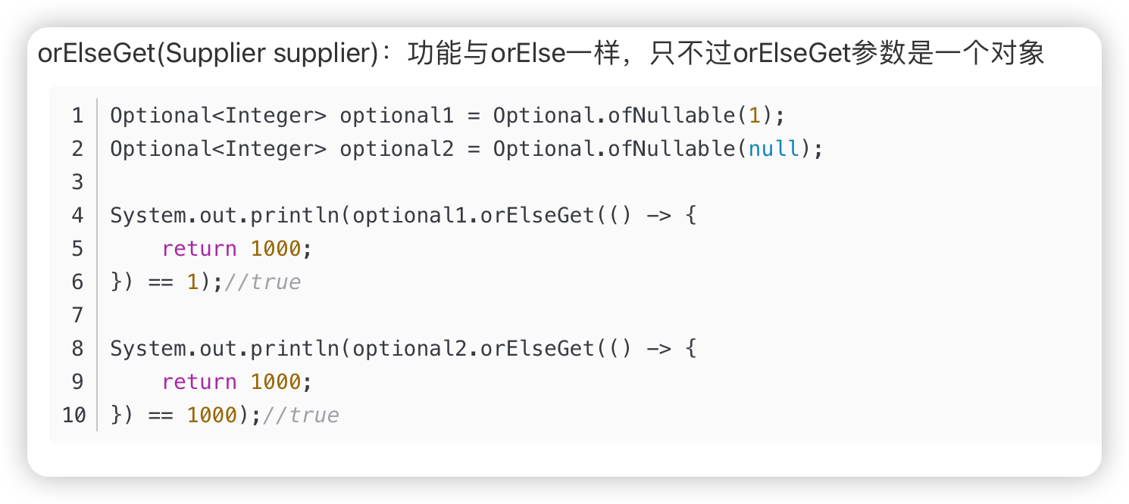

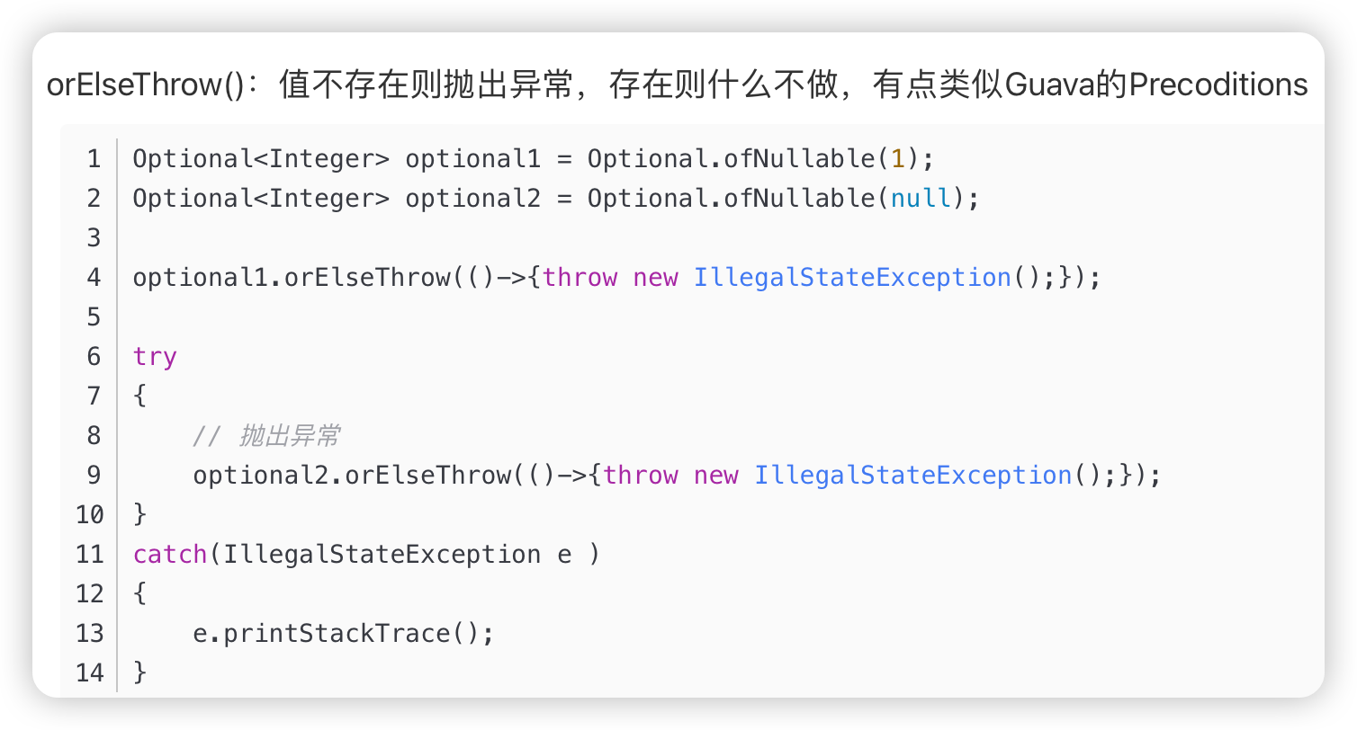

过滤 filter

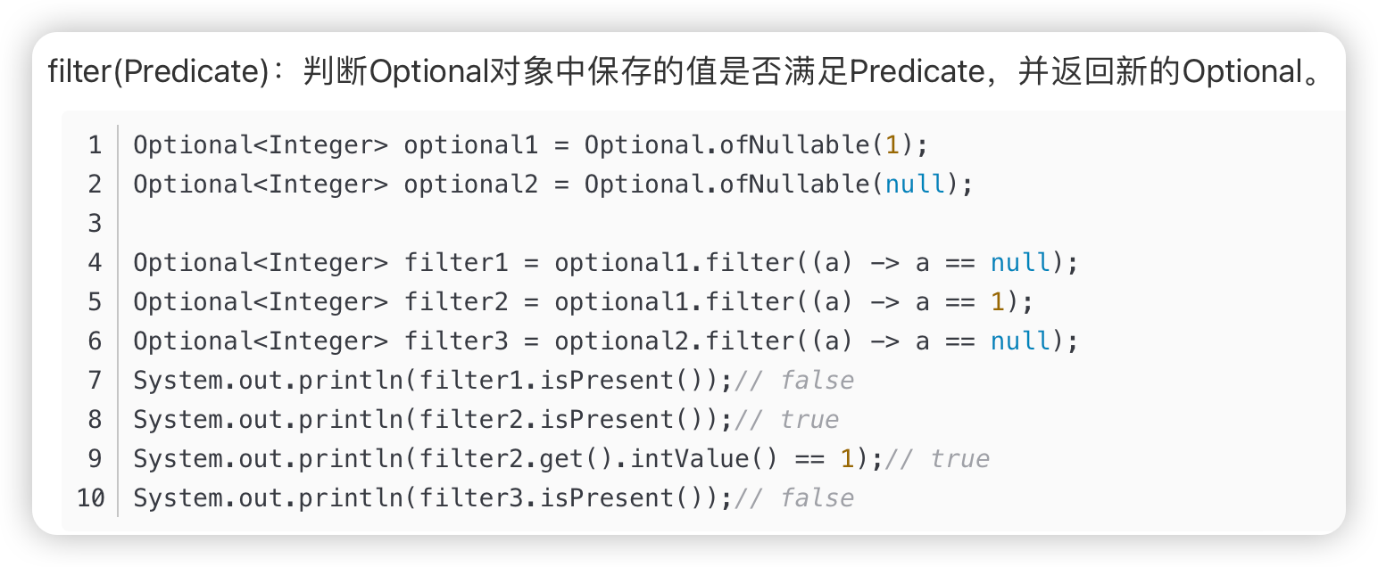

映射 map

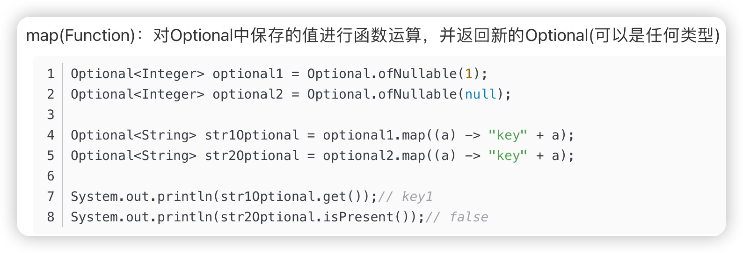

仍然映射到optional

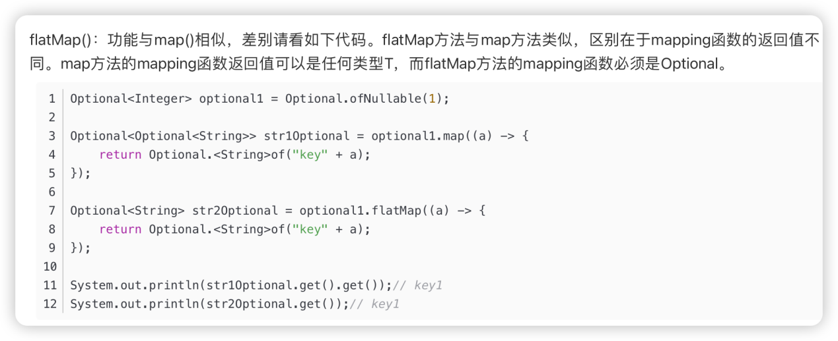

Java的I/O

Java的文件IO分为两种

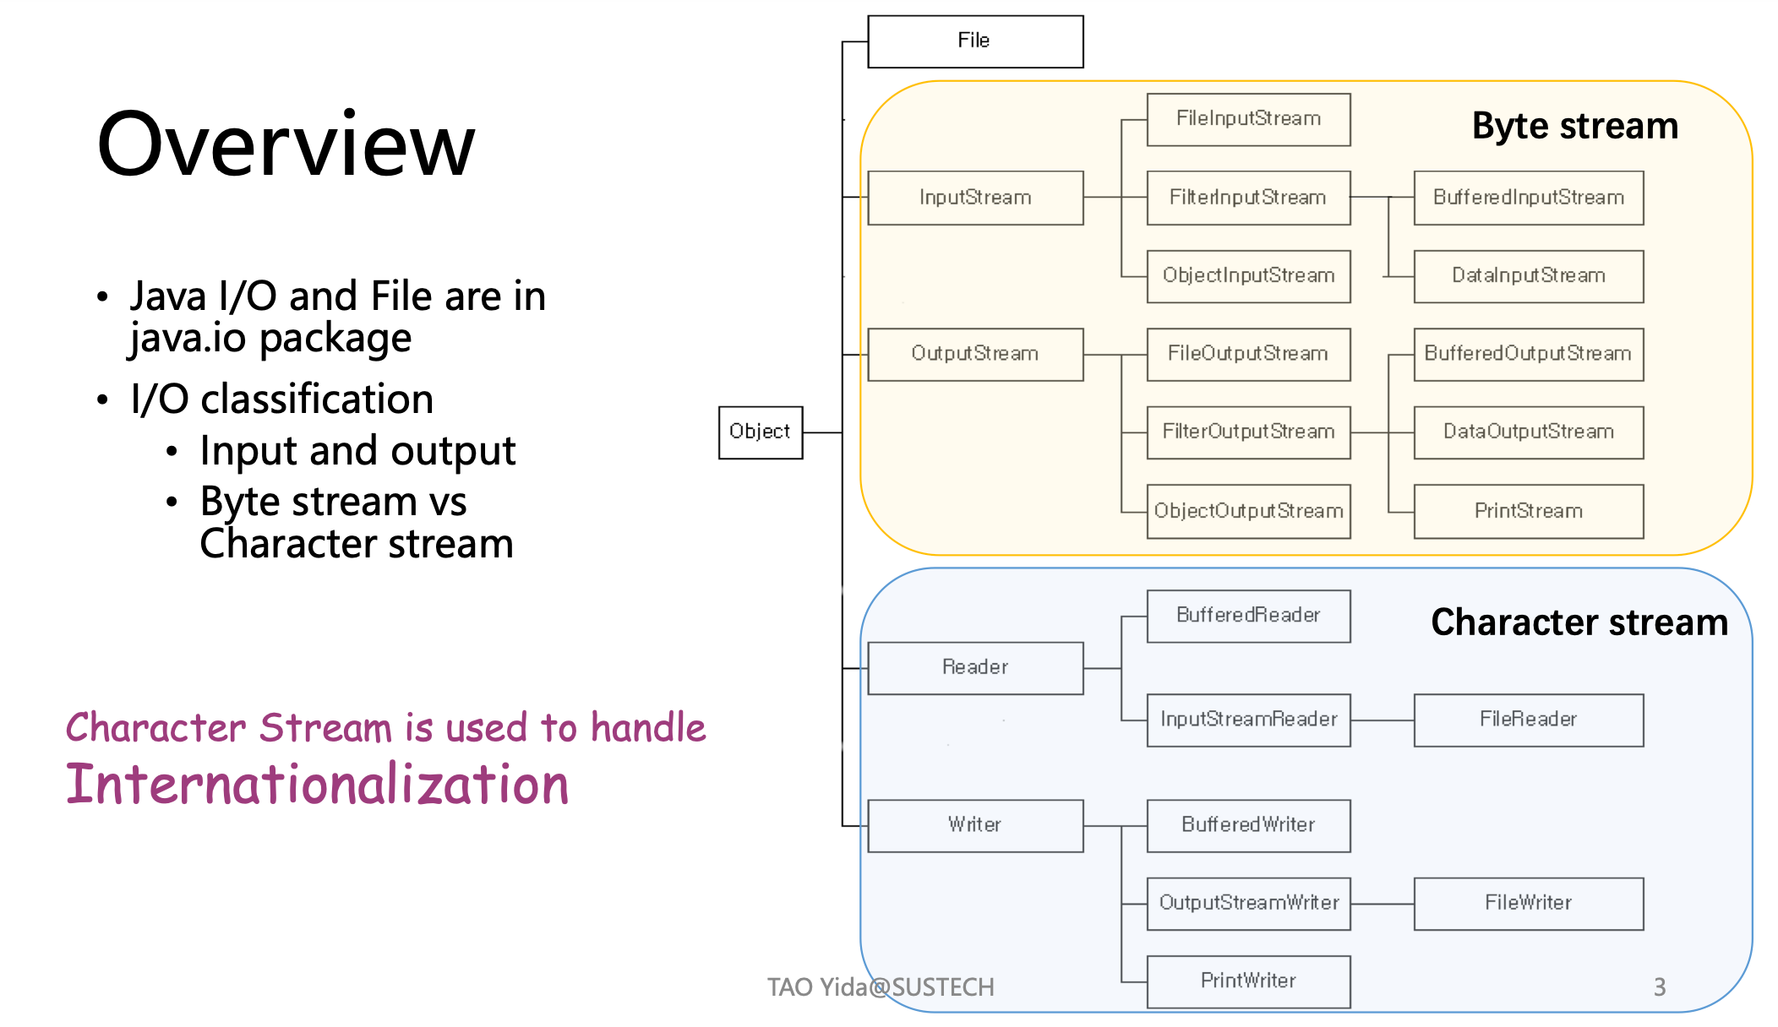

比特流和字符流

几个重要的编码

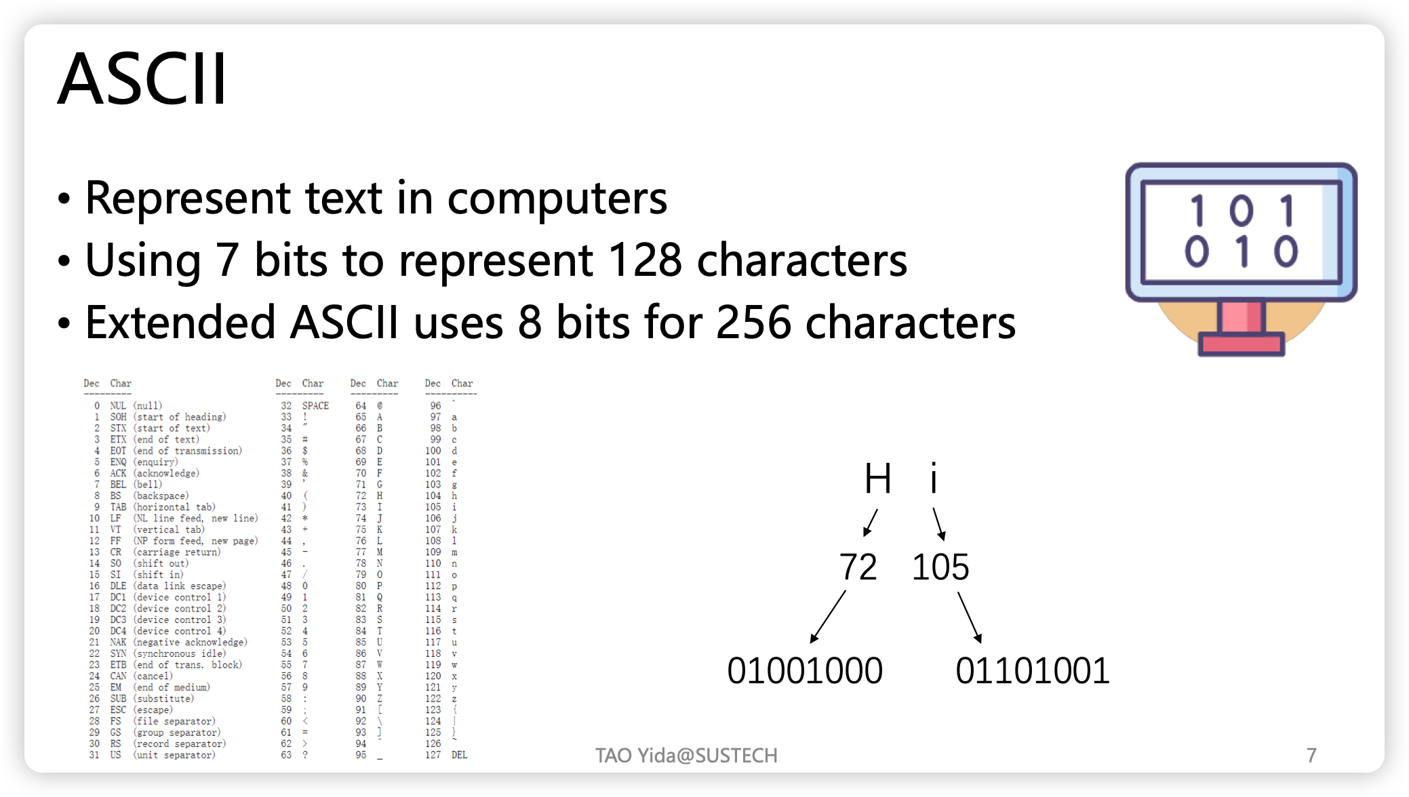

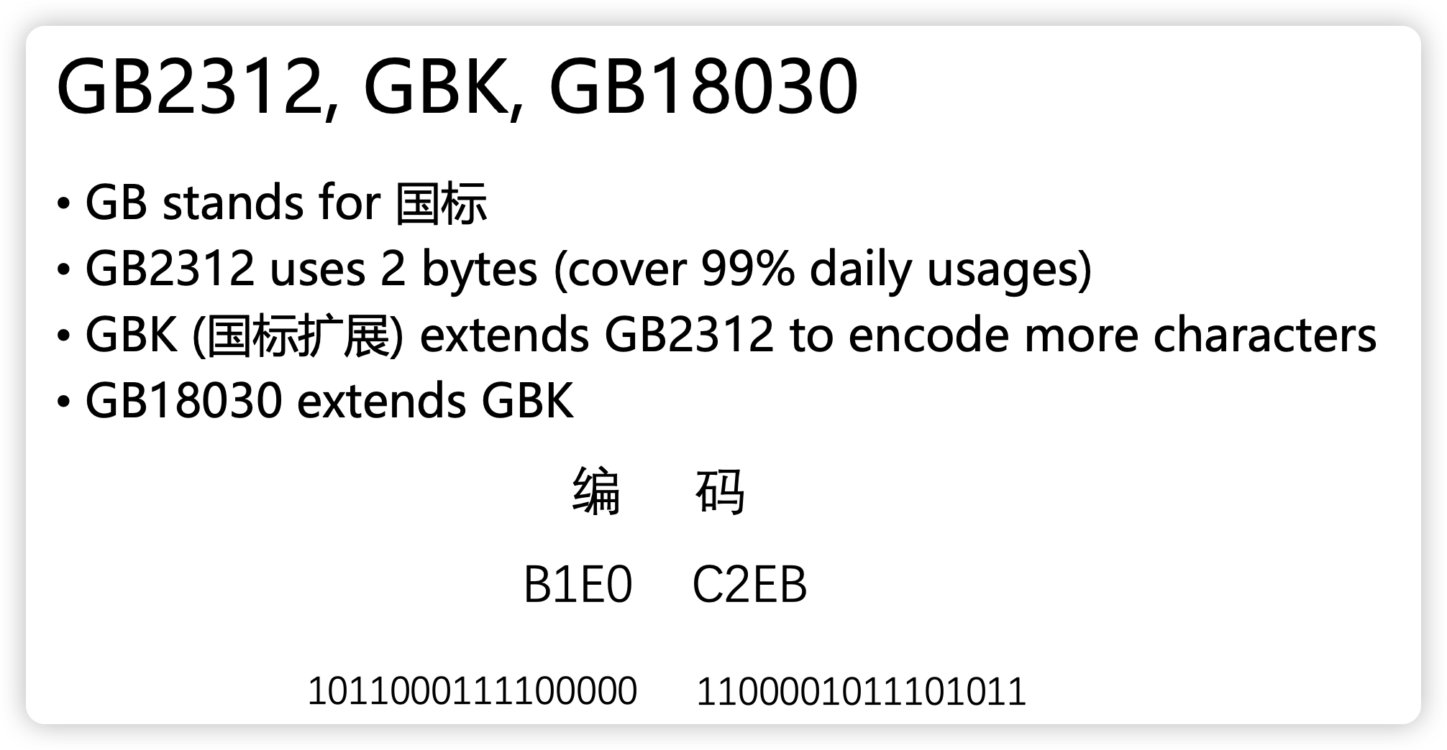

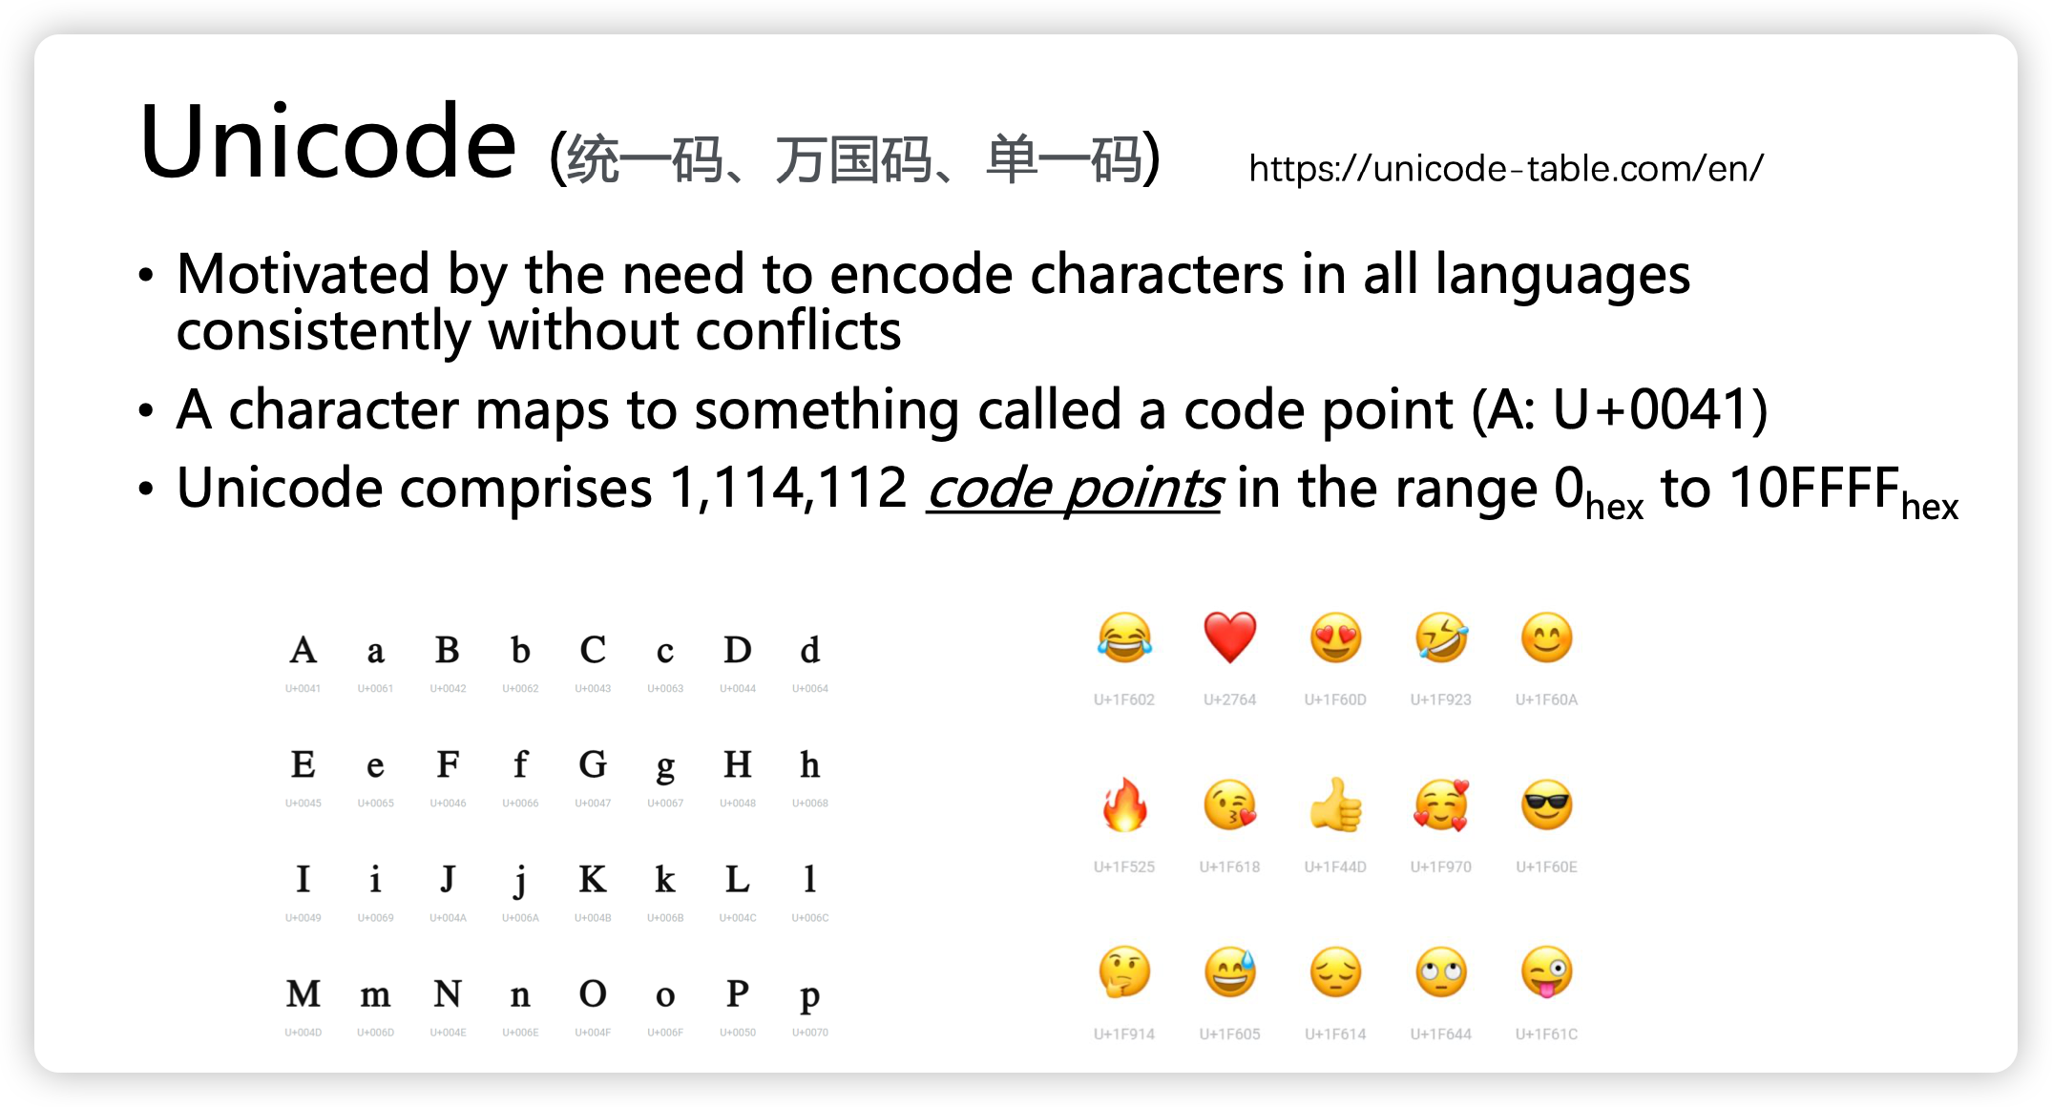

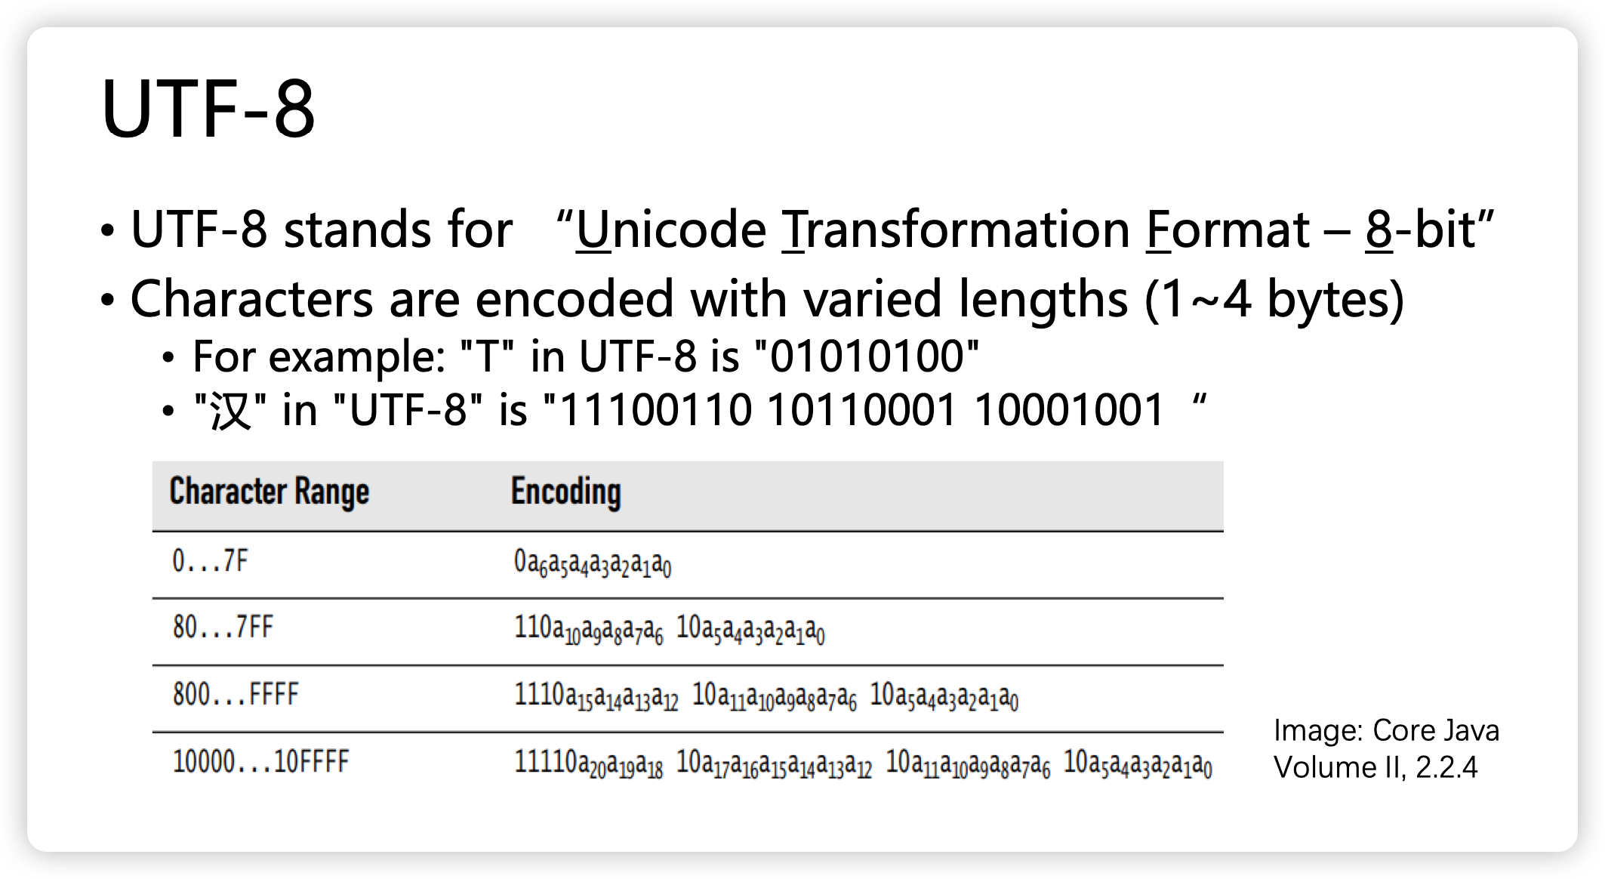

然后通过下面这种方式我们就可以读入这个文件了

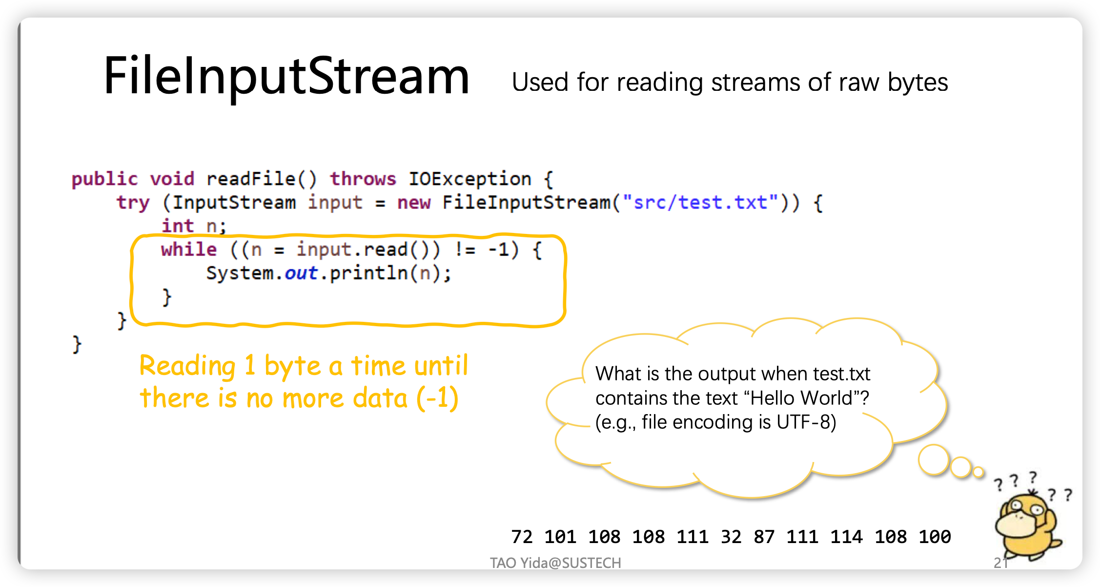

这个读入的方式是每次读入一个byte

这种方式对于中文来说不友好，因为中文一般不止一个byte

注意：这样子输出的是对应的UTF-8的值，并不是字符，我们可以进行强转

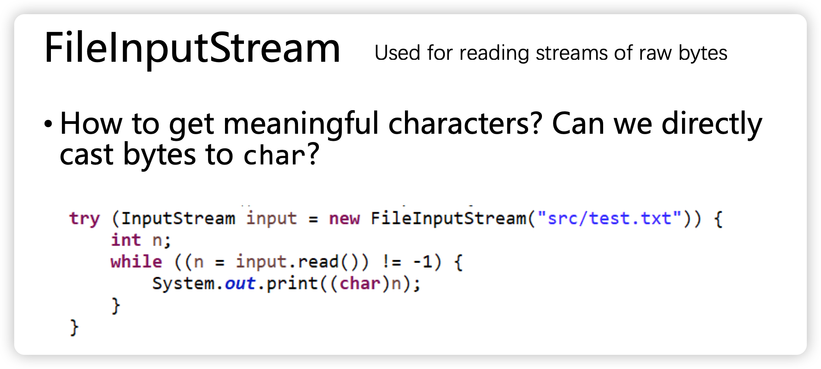

这样子输出就是有意义的字符了~

那么文件读写是什么意思呢？

输入通过字节流的方式而不是比特流

通过这种方法可以强行弄成某种读入格式防止中文带来的错误

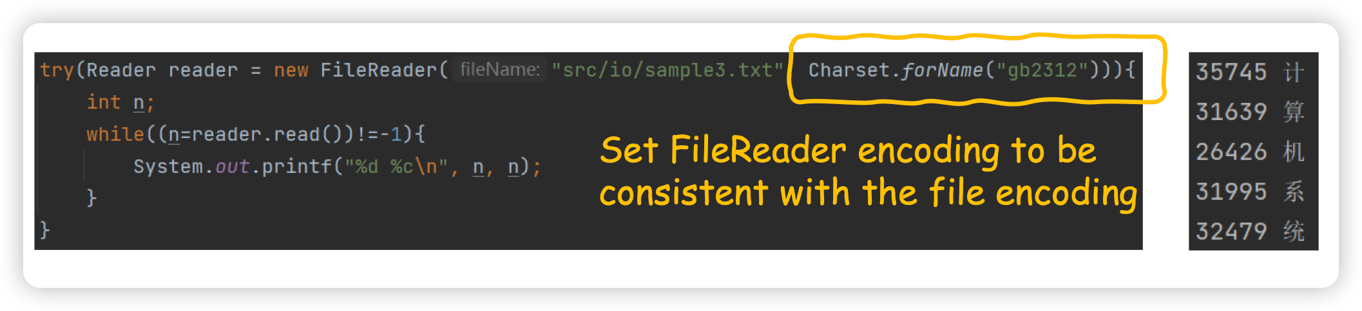

更加标准的做法是，先把文件通过流读入，然后再进行特定转换

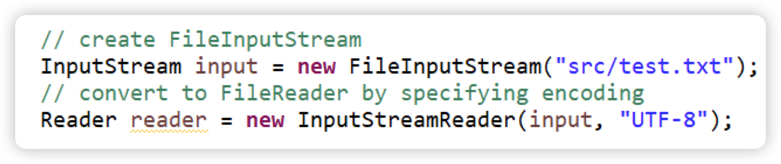

使用scanner直接进行读取输出文本文件

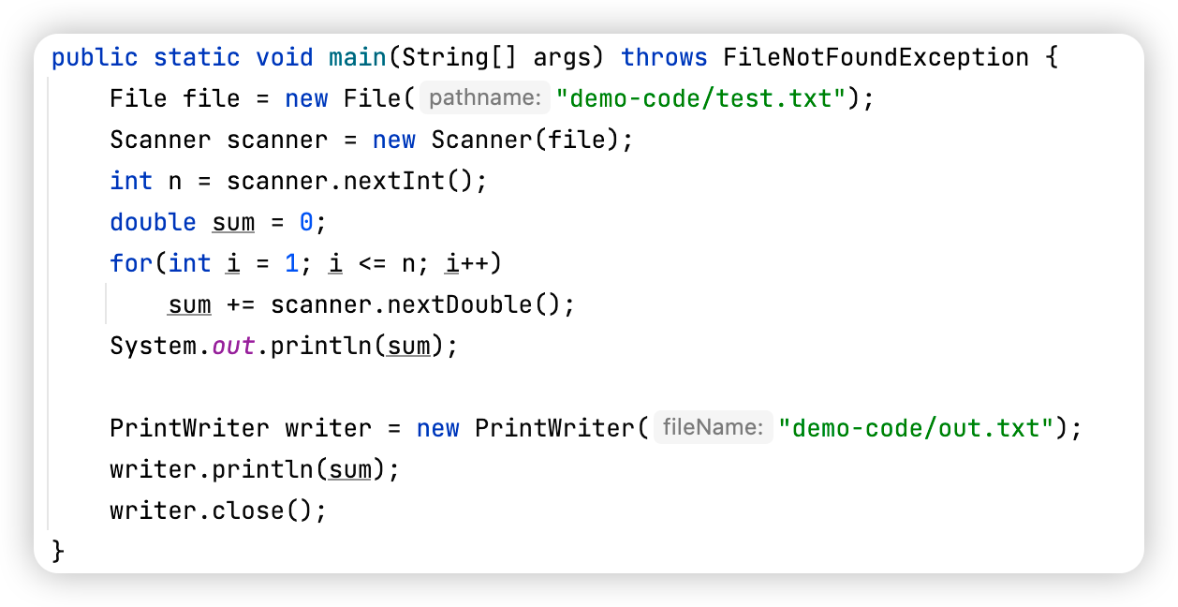

注意：一定要记得close输出！！！

键盘（命令行）读入

整行读入

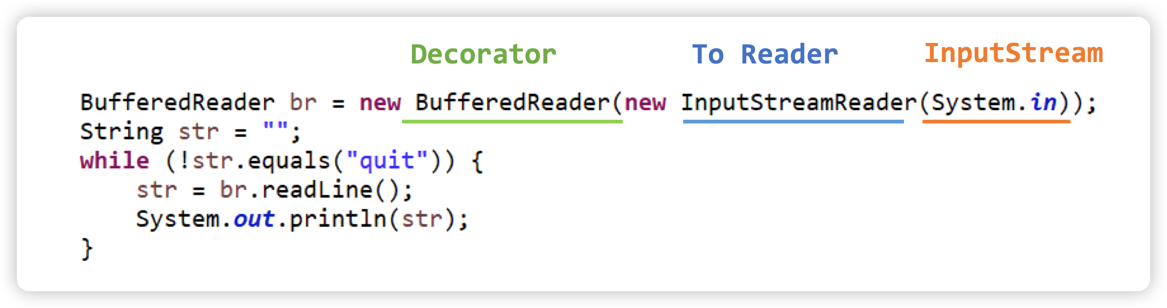

一个数一个数读入scanner

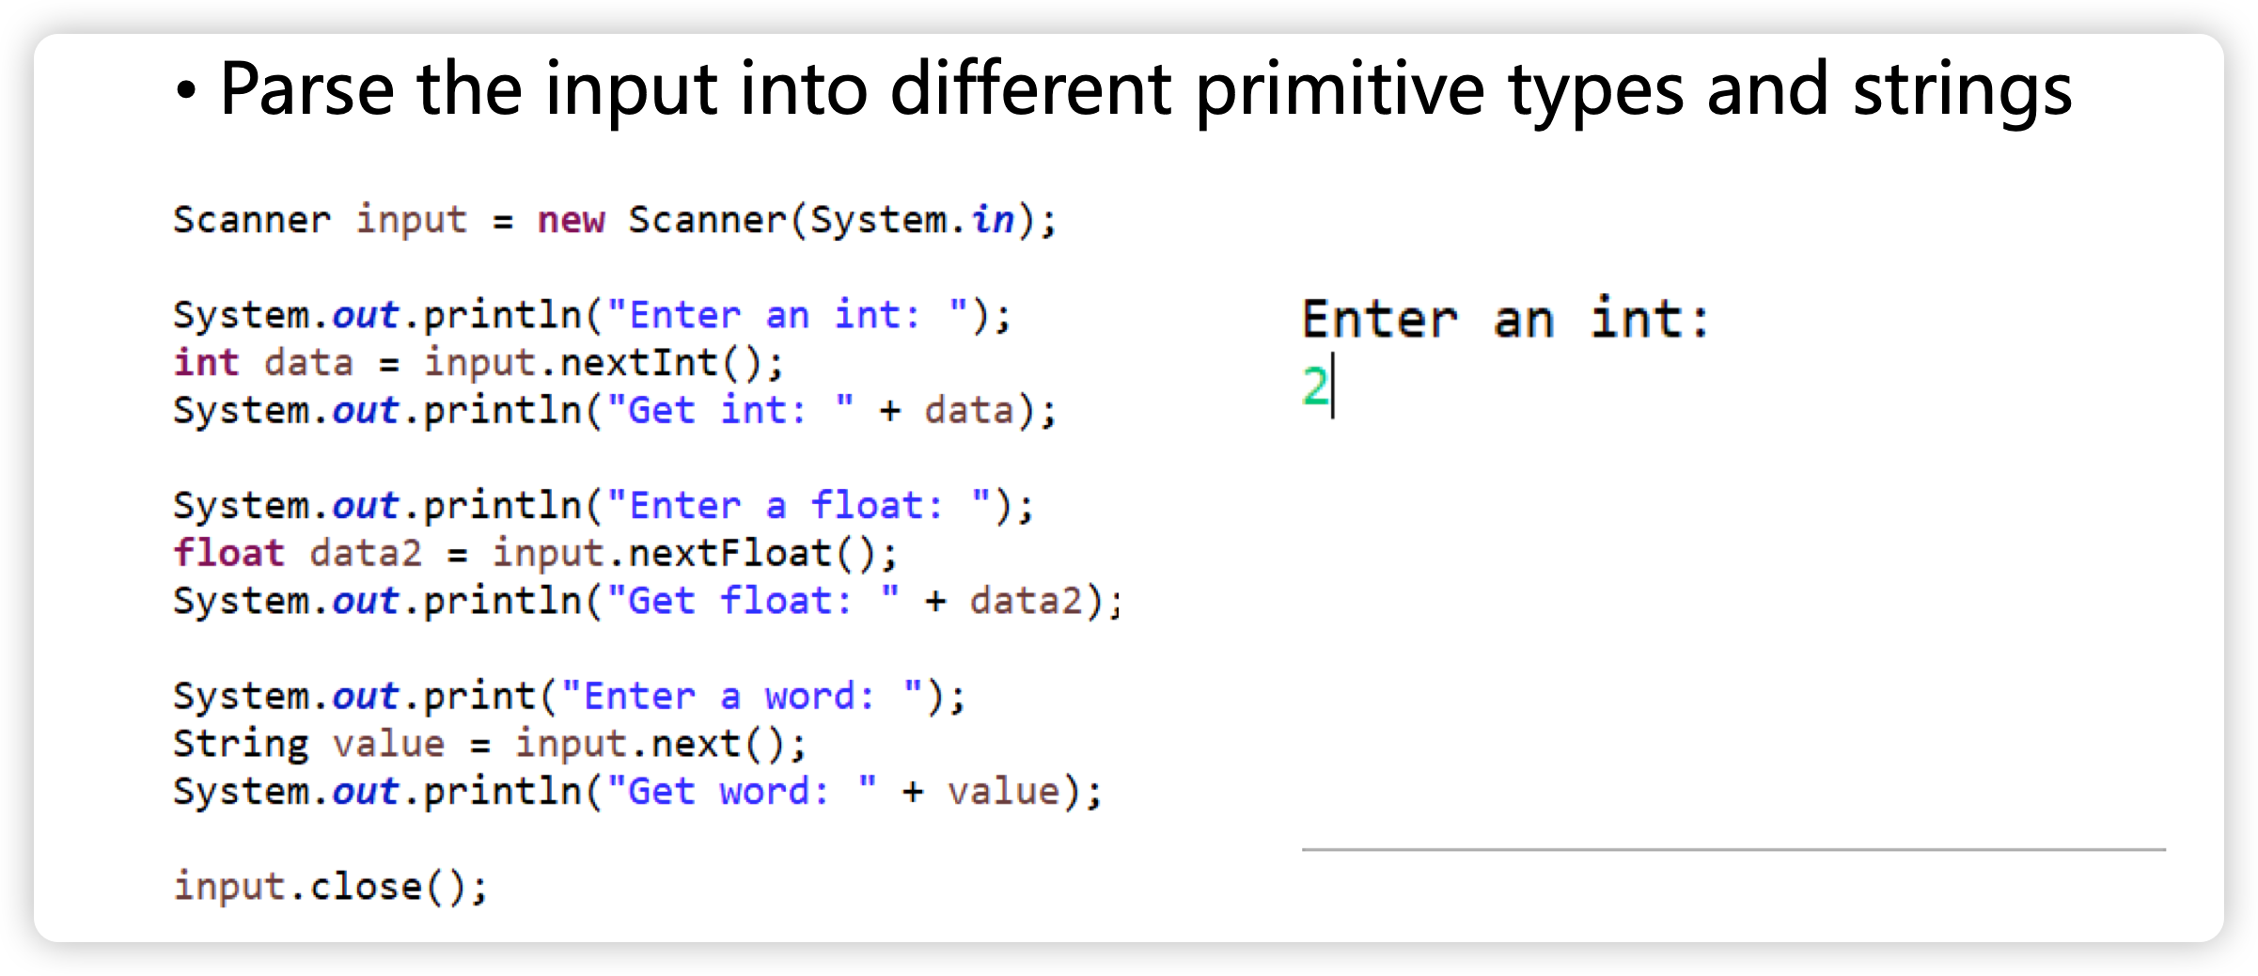

输出的话也可以直接输出到文件

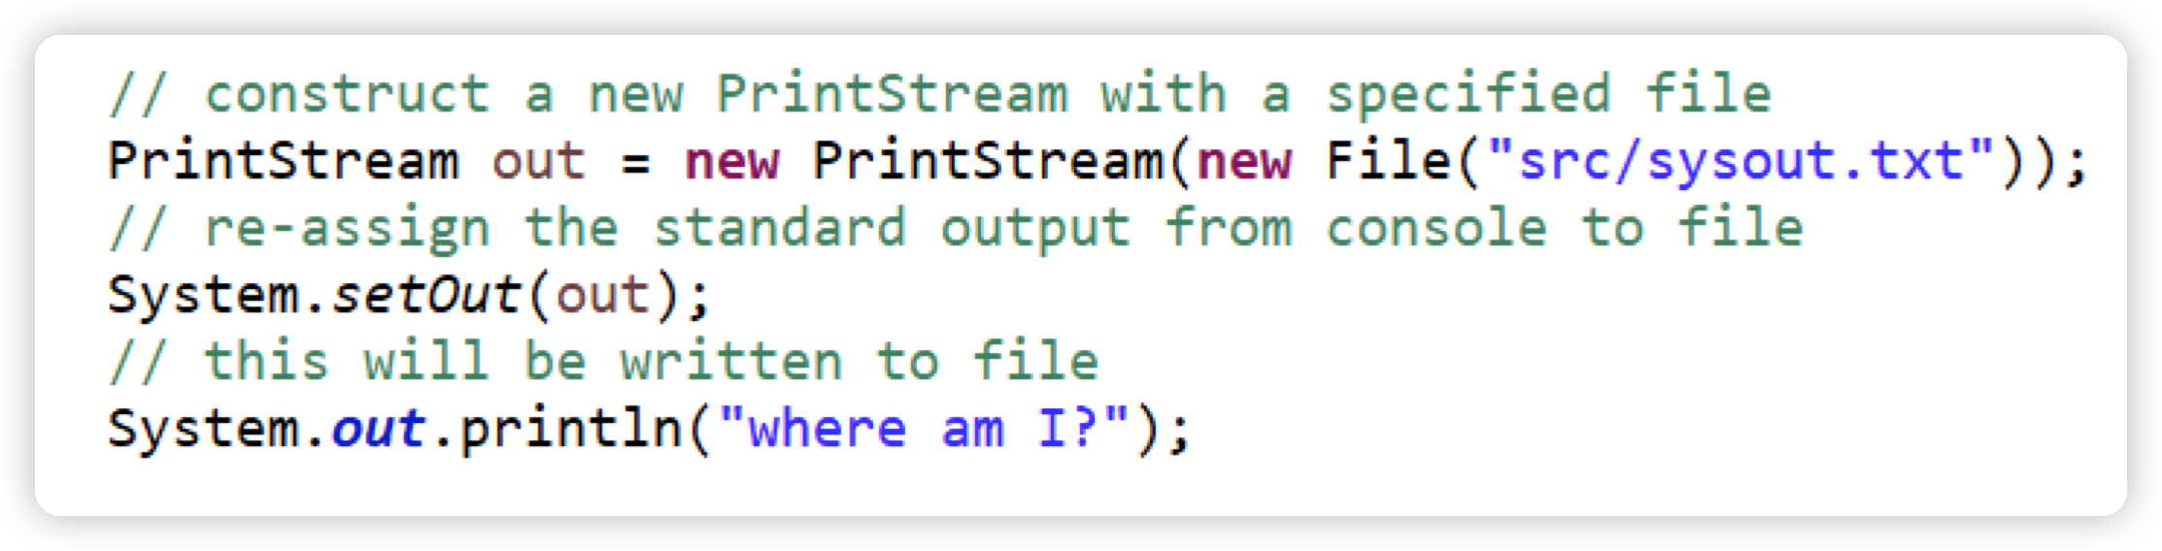

Lab

注意：下面两种都是运用了buffer，但一种buffer的类型是byte一种buffer类型是char。使用byte类型就可以存放中文，但是char的话就不行

流读取文件后直接放入byte的buffer中

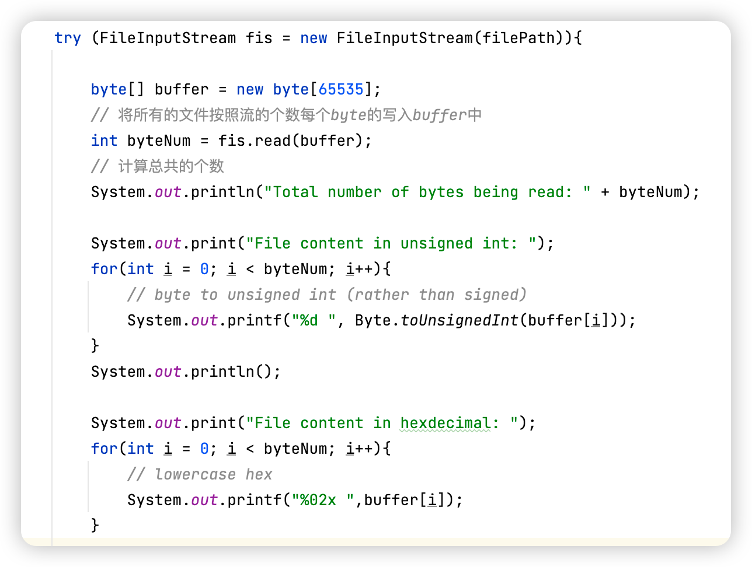

流读取文件然后经过转换之后放入buffer中

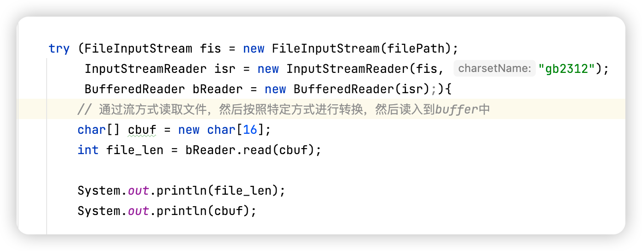

通过buffer进行文件输出

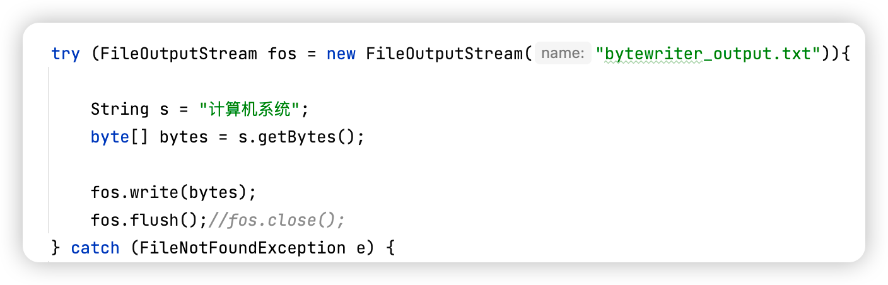

指定buffer进行输出

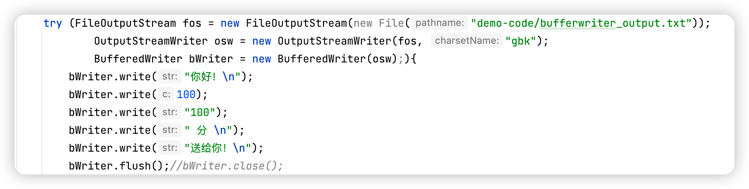

注意，输出默认的类型是char，所以如果输出100的话会变成对应的字符编码，也就是’d’